冶河灌区2008年度信息化建设

招 标 文 件

招标编号：HBCZ—09330021/06

合同编号：YHGQ2008-06

招 标 人：石家庄市冶河灌区管理局

招标代理：河北省成套招标有限公司

日期：二〇〇九年二月

目 录
第一卷 投标须知 |  |  |  |  |  |  |  |  |  |  |  | 3
1．定义 |  |  |  |  |  |  |  |  |  |  |  | 3
2．工程概况 |  |  |  |  |  |  |  |  |  |  |  | 3
3．招标范围 |  |  |  |  |  |  |  |  |  |  |  | 3
4．投标人资质 |  |  |  |  |  |  |  |  |  |  |  | 3
5．招标文件 |  |  |  |  |  |  |  |  |  |  |  | 4
6．投标文件 |  |  |  |  |  |  |  |  |  |  |  | 5
7．开标 |  |  |  |  |  |  |  |  |  |  |  | 8
8．评标 |  |  |  |  |  |  |  |  |  |  |  | 8
9．定标 |  |  |  |  |  |  |  |  |  |  |  | 9
10．授予合同 |  |  |  |  |  |  |  |  |  |  |  | 10
11．纪律与保密 |  |  |  |  |  |  |  |  |  |  |  | 10
12．其它 |  |  |  |  |  |  |  |  |  |  |  | 10
第二卷 合同条款 |  |  |  |  |  |  |  |  |  |  |  | 11
1．定义 |  |  |  |  |  |  |  |  |  |  |  | 11
2．合同标的 |  |  |  |  |  |  |  |  |  |  |  | 11
3．合同价格 |  |  |  |  |  |  |  |  |  |  |  | 12
4．付款 |  |  |  |  |  |  |  |  |  |  |  | 12
5．交货 |  |  |  |  |  |  |  |  |  |  |  | 12
6．检验 |  |  |  |  |  |  |  |  |  |  |  | 12
7．质量保证 |  |  |  |  |  |  |  |  |  |  |  | 13
8．包装 |  |  |  |  |  |  |  |  |  |  |  | 13
9．安装、调试 |  |  |  |  |  |  |  |  |  |  |  | 13
10．技术伴随服务 |  |  |  |  |  |  |  |  |  |  |  | 14
11．索赔 |  |  |  |  |  |  |  |  |  |  |  | 14
12．违约责任 |  |  |  |  |  |  |  |  |  |  |  | 14
13．保险 |  |  |  |  |  |  |  |  |  |  |  | 15
14．税费 |  |  |  |  |  |  |  |  |  |  |  | 15
15．合同的变更、修改 |  |  |  |  |  |  |  |  |  |  |  | 15
16．不可抗力 |  |  |  |  |  |  |  |  |  |  |  | 16
17．合同争议的解决 |  |  |  |  |  |  |  |  |  |  |  | 16
18．合同生效 |  |  |  |  |  |  |  |  |  |  |  | 16
19．其它 |  |  |  |  |  |  |  |  |  |  |  | 17
20．土建工程分包 |  |  |  |  |  |  |  |  |  |  |  | 17
第三卷 技术条款 |  |  |  |  |  |  |  |  |  |  |  | 19
第四卷 附件 |  |  |  |  |  |  |  |  |  |  |  | 24
第一卷 投标须知

1. 定义
- 项目法人：石家庄市冶河灌区管理局。
- 招标人：在招标过程中，项目法人称为招标人。
- 投标人：经过审查符合本次招标所规定的相应资质要求，参加投标竞争的企事业单位和其他社会经济组织。
- 中标人：经过评标而选定的进行合同谈判的投标人。
- 评标委员会：由招标人及有关单位按一定的程序和要求而组建的机构，负责评标和向招标人推荐中标侯选人工作。
- 需方：石家庄市冶河灌区管理局。即项目法人，在招标阶段称为招标人，在签订和执行合同阶段称为需方。为便于招标文件及附件直接转化为经济合同，在招标文件第二卷、第三卷、第四卷中称招标人为需方。
- 供方：在招投标阶段称为投标人，在中标以后签订和执行合同阶段称为供方。为便于招标文件及附件直接转化为经济合同，在招标文件第二卷、第三卷、第四卷中称为供方。

2. 工程概况
2.1 工程依据
依据：冶河灌区2008年度信息化建设实施方案
2.2 资金来源
本工程所需资金由中央财政投资修建，资金全部到位。
2.3 工程规模及简介
2008年度信息化工程主要的建设内容包括：
水量信息采集系统：建设30个水量信息采集点，即管理局9个采集点、二干渠21个采集点，以及2台便携式明渠流量计；信息中心、信息分中心及其局域网建设：信息中心（管理局）、信息分中心（二干管理处）；通信网络系统：管理局与枢纽之间的通信网络系统，采用2M VPN的方式；灌区软件系统：系统软件、支撑软件（防病毒软件）；土建建设：23个采集点需增设23座测井房，11个采集点需要增加明渠标准段30米。

3. 招标范围
本工程招标范围为石家庄市冶河灌区2008年度信息化建设招标文件、施工图纸、技术文件、清单内全部工程内容。

4. 投标人资质
4.1 合格的投标人应具有圆满履行合同的能力，具体应符合下列条件：
  - 在中华人民共和国注册的独立法人，具有独立订立合同的权利。
4.1.2 投标人近5年内承担过类似灌区自动化工程项目，具有同类工程成功经验。
4.1.3 投标单位具有相应的设备生产、经营范围有此内容的企事业单位。
4.1.4 企业注册资金不少于100万元人民币，具有良好的商业信誉，没有处于被责令停业，财产被接管、冻结，破产状态。
4.1.5 具有电子工程三级及以上施工资质或系统集成三级及以上资质。
4.2 资格审查：
4.2.1 本次招标采用出售标书预审和开标前复审的形式。
4.2.2 投标人应提供下列文件和资料供资格审查:
投标人法定代表人或法定代表人授权委托书及身份证（查验原件，留复印件）
经过年检的企业法人营业执照（副本原件，并留复印件）；
电子工程三级施工资质或系统集成三级施工资质（查验原件，留复印件）
其它与本招标内容有关的证明文件和资料
4.2.3 资格复审时，投标人所提供的资格审查资料不全或不符合本次招标资格审查要求的，按废标处理。

5. 招标文件
- 招标文件的组成
  - 招标文件由第一卷《投标须知》、第二卷《合同条款》、第三卷《技术条款》
  - 招标人所作的一切有效的书面通知、修改及补充，都构成招标文件不可分割的部分。
- 招标文件的解释和澄清
  - 招标文件的解释和澄清采用书面形式进行。
  - 招标文件的解释和澄清在投标截止日期至少前15天完成。
  - 投标人提出的问题必须在投标截止日期至少前15天发出传真，需解释和澄清的问题均应形成书面文件，并有授权人签字和日期，并加盖公章。
  - 招标人对招标文件澄清和修改的内容为招标文件的组成部分，并将通知所有投标人。
- 招标文件的补充和修改
招标人对招标文件所作的补充和修改必须在投标截止日期至少前15天做出，并通知所有投标人，截标日期不再顺延。

6. 投标文件
- 投标文件的组成
  - 投标文件由三卷组成，第一卷《投标综述》、第二卷《合同条款》和第三卷《技术条款》组成，具体内容如下：
第一卷 投标综述
- 投标函（格式见附件2）；
- 投标报价表（格式见附件3）；
3、 投标人法定代表人授权书（格式见附件4）；
4、 投标人资格、资信证明文件：
- 企业法人营业执照副本（复印件）；
- 企业组织机构、生产能力、设备、厂房、专业技术人员等情况简介；
- 质量保证体系及其质量认证证明（复印件）；
- 电子工程三级施工资质或系统集成三级施工资质（复印件）；
- 业绩及目前正在执行合同情况；
- 与本次招标有关的其它文件和资料。
5、 若与本招标文件的内容有差异，应在差异表中列明；若有投标人需要说明的其它内容，应按附件5的格式说明。
第二卷 合同条款
格式见招标文件第二卷。
若与招标文件相同，注明：本卷与招标文件第二卷相同，并完全响应招标文件的各项合同条款；若与招标文件有差异，除注明差异外，还应写明：其他与招标文件第二卷相同，并完全响应招标文件的合同条款。最后应签字、盖章。
第三卷 技术条款
投标人应满足招标文件《第三卷》技术条款的要求。
  - 投标人所作的一切有效补充、修改文件，均被视为投标文件不可分割的部分。
- 投标文件的编制
  - 投标人应严格按照招标文件的内容和要求编制投标文件，可以增加说明或描述性文字。投标文件对招标文件未提出异议的条款，均被视为接受和同意。投标文件应打印并装订成册。
  - 投标文件的语言
投标文件应用中文编写。若其中有其它语言的书面材料，则应附有中文译文，并以中文译文为准。
度量衡应采用国家法定单位制（即国际单位制）。
  - 投标有效期
投标有效期为投标截止日后的30天，即2009年2月22日至2009年3月22日。若遇特殊情况，招标人可于投标有效期之前要求投标人同意延长有效期，但延长期一般不超过15天。投标人应在规定的时间内以书面答复表示同意，此时投标人不能对投标文件进行任何修改；投标人若不同意延长投标有效期，则应在规定的时间内以书面形式给予明确答复，此时投标人被视为自动退出投标，投标保证金予以全额退还。如延长期超过15天，招标人应对投标人因延长投标保函有效期所发生的费用进行适当补偿。
  - 投标保证金
投标保证金金额为现金伍万元人民币。
发生以下情况之一者,投标保证金将予以没收。
      - 投标人在投标有效期内撤回其投标。
      - 投标人在投标投标有效期内对投标文件作实质性修改。
      - 投标人被通知中标后,拒绝按中标状态签订合同（如不按中标时规定的技术方案、供货范围和价格等签订合同）和未按要求提供所需的履约保证金。
      - 投标人不接受招标文件第一卷6.3.3的规定。
      - 投标人违反招标文件第一卷11条的规定。
    - 未中标的投标人的投标保证金,在《中标通知书》发出后退还，不计利息。
    - 中标人的投标保证金,在签订合同且在中标人提供了履约保函后退还，不计利息。
6.2.5 投标文件的份数
投标文件一式四份，一正三副。并标明“正本”与“副本”字样，正本和副本如有不一致之处，以正本为准。
6.2.6 投标人建议
投标人可提出补充建议或说明，提出比招标文件的要求更为合理的建议方案，列于投标文件附件5中，同时应说明对技术条件、价格、安装等方面的影响。
- 投标报价
  - 投标人的投标价格为含税价格。投标货币为人民币。
  - 若单价和总价有差异，则以单价为准，并对总价进行修正；若数字和文字表示的金额之间有差异，则以文字表示的金额为准，并对数字作相应的修正。
- 投标文件的递交
  - 投标文件的密封与标记
投标文件的正本、副本均应分别采用牢固包装封装。包装上注明项目名称、投标人名称和地址、“正本”、“副本”字样。包装及封口上应加盖投标人公章。
  - 投标截止日期
投标文件的截止日期为2009年2月22日上午9时，各投标文件应在此时间以前送达指定地点：石家庄市文诚大酒店五楼会议室。一切迟到的投标文件都将被拒绝。
  - 投标文件的补充、修改和撤回
    - 投标截止时间前，投标人可以书面形式向招标人对已提交的投标文件提出补充或修改，相应部分以最后的补充和修改为准。该书面材料应由投标人法定代表人或其授权人签字并加盖公章，并按本卷6.4.1的规定密封并注明“补充和修改”。投标文件内的数字和文字修改处加盖公章。
- 废标因素
发生下列情况之一者，视为废标。
  - 投标文件未按本卷6.4.1的规定密封或投标文件未按招标文件规定加盖公章和签字。
  - 未能提供投标保证金。
  - 投标文件未按本卷6.2的规定格式、内容填写，或投标文件内容与招标文件有严重背离。
  - 未按本卷6.3要求报价或在投标文件中同一产品有两个以上的报价，且未明确哪个报价有效。
  - 投标人的报价低于成本的。
  - 其它不符合招标文件要求的投标。
  - 投标单位代表未参加开标会议。
  - 投标人仪器、设备、线缆报价不合理。

7. 开标
- 开标时间： 2009年2月22日上午9：00
开标地点：石家庄市文诚大酒店五楼会议室
- 开标由招标人组织，全部合法投标人、以及有关单位代表参加，参加开标会议的所有代表应签名，以示出席；
- 开标工作人员由拆封、唱标、监督、记录等人员组成；
- 投标人检查投标文件(含补充或修改文件)的密封情况，确认无误后，由工作人员当众拆封、宣读投标人名称、投标文件份数、投标保函等投标文件是否齐全等内容；
- 开标会上允许投标人记录；
- 唱标应由招标人指定专人作记录，投标人、招标人代表签字，记录存档。

8. 评标
评标对象和依据
评标对象为投标文件（及其有效的补充文件）；评标的依据为招标文件（及其有效的补充文件）；评标具体做法参照原中华人民共和国国家发展计划委员会等7部委联合制定的第12号令《评标委员会和评标方法暂行规定》进行。
- 评标程序
8.2.1 资格审查
8.2.1.1 评标委员会对投标人的资格进行审查。资格审查在发标以前进行预审，在评标阶段进行复审。
8.2.1.2 资格审查主要审查投标人是否具备圆满履行合同的能力，具体条件见本卷4款。
8.2.2.3 投标人应提供下列文件和资料:
投标人法定代表人或法定代表人授权委托书及身份证（查验原件，留复印件）
经过年检的企业法人营业执照（副本原件，并留复印件）；
电子工程三级及以上施工资质或系统集成三级及以上资质（查验原件，留复印件）
ISO9000系列质量认证（查验原件，留复印件）；
其它与本招标内容有关的证明文件和资料
8.2.2 阅读投标文件，整理资料
评标委员会成员阅读投标文件，整理资料。对投标文件中不满足招标文件要求、不清楚、不明确之处进行专门标注和记录，整理出需要投标人澄清的问题。
8.2.3 投标文件的澄清
开标以后，招标人可针对投标文件的内容要求投标人澄清，投标人对要求澄清的问题应以书面形式明确答复，并应有法人授权代表的签字，形成投标文件的有效补充。澄清不得对原投标文件作实质性修改。
8.2.4 初评
评标委员会对所有投标文件进行审查，检查投标文件是否对招标文件做出了实质性的响应，投标文件与招标文件有无实质性偏离，以确定其是否为有效的投标文件（按本卷6.5判断）。
8.2.5 详评
详评分商务评标和技术评标。各个评标因素的权重，根据其重要程度确定。

赋分项目 |  | 赋分标准 | 赋分说明
商务（30分） | 质量管理体系认证 | 1～5 | 企业通过ISO9000认证的得满分，否则得0分。
商务（30分） | 企业注册  经营范围 | 5 | 企业注册经营范围有从事相关行业信息化、自动化控制系统得3分；具有软、硬件自主研发能力得2分，否则得0分。
商务（30分） | 企业业绩 | 0～6 | 2002年来承担过灌区信息化项目并有已验收合格投入运行、用户反映良好的等5分，类似闸门监控等集成工程项目等1分，有用户证明，最多得6分。否则不得分。
商务（30分） | 人员配备 | 0～4 | 具有“自动化控制、计算机等相关专业”工程师（或硕士学位）及以上资格和经验的技术人员不少于5人得4分，每少1人扣1分，最低0分。
商务（30分） | 财务状况 | 0～2 | 企业2004年以来财务报表经会计师事务所审计、财务状况良好，每年得1分；注册资金≥100万元，得1分，否则不得分。
商务（30分） | 电子工程或系统集成资质 | 0～6 | 电子工程资质或系统集成三级及以上的满分；否则不得分。
商务（30分） | 标书编制 | 1～2 | 通过对投标文件完整程度、算术及文字错误多少及其它细节等方面比较后，酌情赋分。
技术（40分） | 方案设计 | 0～7 | 方案设计完整合理得7分；基本合理得2～5分；否则得0分。
技术（40分） | 系统结构 | 0～5 | 系统结构配套合理5分；基本合理得2～4分，不合理得0分。
技术（40分） | 设备选型  及制造 | 3～8 | 测试终端设备、通讯设备、电器设备、中心站计算机设备、避雷装置等设备选型合理，能满足本工程需要，得6分，一般2～4分；闸门开度检测仪、水位测控装置自主设计生产得2分，否则得1分。
技术（40分） | 技术图纸资料 | 0～5 | 技术图纸资料完备齐全得5分；基本完整得2～3分；否则得0分。
技术（40分） | 项目的软件功能设计 | 2～10 | 项目软件设计齐全程度，是否能分别实现自动采集、数据存储、统计制表、绘图显示、报警查询等功能，1～5分；界面友好、人机交互性程度，1～3分；与整体平台接口设计良好程度0～2分。
技术（40分） | 进度计划安排 | 0～2 | 施工进度计划安排及保证措施合理得2分，基本合理1分，否则得0分。
技术（40分） | 技术培训  与售后服务 | 0～3 | 技术培训安排合理得2分，一般1分，否则不得分；交付业主后的售后维护及升级服务合理得1分，否则0分。
报价（30分） |  | 0～30 | 本次招标设定上拦标价为：232万元，下拦标价为上拦标价的90% 。超出上、下拦标价范围的投标报价为废标。  ①评标标底：评标标底C=A*50％+B*50％,其中A为招标人报价（不含备用金），B为投标人报价在区间D[A*95%，A*105%]内的算术平均值，若所有投标报价均在区间D之外，B＝A；②以24分为基数，投标人的报价（不含备用金）每高出评标标底（不含备用金）１个百分点扣3分,最低得零分；报价在低于评标标底0～-3%（含-3%）之间，以24分为基数，每低一个百分点加2分；低于-3％的报价，以30分为起扣点，比-3％每再低１个百分点扣3分,直至扣完为止。
    - 排序
评标委员会根据价格、质量、技术性能等因素，综合投标人的所有承诺，按得分高低（一般取前三名）排序。

9. 定标
评标委员会根据排序和对投标人资格复审的情况，向招标人提交排序结果，最后由招标人或招标人委托评标委员会定标。

10. 授予合同
10.1 中标通知
根据定标结果，招标人向中标人发出《中标通知书》。《中标通知书》将成为合同的组成部分。
10.2 签约与中标通知
中标人在接到《中标通知书》后5天内，准时派授权代表到指定地点按招标文件规定的合同条款和格式与项目法人签订合同（格式见附件1）。
所签定的合同价格、合同条款、技术要求和供货范围等不得与预中标状态有实质改变。

11. 纪律与保密
11.1 从投标截止日期到授予合同时止，有关投标文件的审查、澄清、评议以及有关授予合同的意向等一切情况都不得透露给投标人或与上述工作无关的单位和个人。
11.2 参与评标的人员应严格遵守国家有关保密的法律、法规和规定，严格自律，并接受上级主管部门和有关部门的审计和监督。
11.3 投标人申报的关于资质、业绩等的文件和材料必须真实准确，不得弄虚作假。
11.4 投标人不得串通作弊，哄抬标价，致使定标困难或无法定标。
11.5 投标不得采用不正当手段妨碍、排挤其它投标人，扰乱招标市场，破坏公平竞争。
11.6 投标人不得以任何形式打听和搜集评标机密，不得以任何形式干扰评标或授标工作。
11.7 投标人若违反上述要求，其投标将被废除。

12. 其它
12.1 无论投标过程中的结果如何，一切与投标有关费用均由投标人自理。招标人在任何情况下不负责该费用。
12.2 如果中标者不遵守本须知10.2或10.3条的规定。招标人将没收投标保证金，并有权与其他投标人签定合同，也可以重新招标。
12.3 本合同工期为6个月。
12.4 本工程要求总质量为优良。完工验收时达不到优良标准时，承包者应付工程质量违约金（金额为合同价格的2%），并负责工程的修补工作，直至工程验收合格之日止。
12.5招标代理服务费
执行原国家计划委员会《招标代理服务收费管理暂行办法》（计价格[2002]1980号文件）和《国家发展和改革委员会办公厅关于招标代理服务费有关问题的通知》（发改办价格[2003]857号文件）的相关规定，由中标方支付。

第二卷 合同条款

定义
本文件和附件中所用下列名词的含义在此予以确定。
“需方”是指冶河灌区管理局，包括该法人的法定代表人、法人的继任方和法人的受让方。
“供方”是指(供方名称)，包括该法人的法定代表人、法人的继任方和法人的受让方。
“合同”是指本文件及其附件中的所有部分。
“合同价格”是指在本合同第3款中规定的部分。
“生效日期”是指本合同第18款中所规定的合同的生效日期。
“技术资料”是指监测仪器、设备、控制单元及系统软件功能及其与本项目相关的设计、制造、检验、安装、调试、验收、性能验收试验和技术指导等文件(包括图纸、各种文字说明、标准、各种软件)。
“合同标的”是指供方根据合同所要供应的设备、备品备件等。
“日、月、年”是指公历的日、月、年；“天”是指24小时；“周”是指7天。
“技术服务”是指由供方提供的与本合同标的有关的工程设计、检验、安装、调试、验收、性能验收试验、运行、检修时相应的技术指导、技术配合等全过程的服务。
“现场”是指位于本工程施工地，为需方施工合同标的所在地。
“书面文件”是指任何与本合同有关的手稿、打字或印刷的有印章和/或具有法定代表人或其授权人签字的文件。
“设备缺陷”是指供方因设计、制造错误或疏忽所引起的监测仪器、设备、监控中心硬件及系统软件功能（包括部件、原材料、铸锻件、元器件等）达不到本合同规定的性能、质量标准等要求的情形。

合同标的
2.1 合同标的
本合同标的为石家庄冶河灌区2008年度信息化建设
2.2 凡供方供应的设备应是全新的、安全的、经济的、技术先进的并且是成熟可靠的。
2.3 设备的技术规范、技术经济指标和性能详见有关技术条款。

合同价格
3.1 合同价格包括监测仪器、设备、监控中心硬件及系统软件以及技术资料、技术服务、安装等费用，还应包括税费、运杂费、保险费、装卸费等与本合同有关的所有费用。
3.2 本合同单价在合同有效期内为不变价。（个别产品报价明显不合理除外）

付款
4.1 本合同使用货币种类为人民币。
4.2 付款方式：银行汇票或电汇。
4.3 合同价款的支付：
4.3.1 预付款：合同生效后14天内付给合同总价的30%。工程预付款将由需方按本合同条款的规定，从向供方付款中扣还。
合同项目内容所需设备到货并经验收，取得监理工程师的签证后支付该项目合同价的65%，同时扣回工程预付款。
安装调试完成，并经竣工验收合格后，再次支付至合同价的95%。剩余5%作为质量保证金。
4.3.2 剩余合同价格的5%作为质量保证金，待保修期满后合同设备没有质量问题，需方在1个月内支付给供方该合同设备价格的5%(如有问题,应扣除相应部分)。
4.3.3 付款时间以需方银行承付日期为实际支付日期。

交货
5.1 合同设备的交货地点：由供方负责运至信息化建设工程施工地，具体地点由需方本着有利于施工确定。

检验
6.1 货物到达目的地后，供方与需方一起根据运单和装箱单对货物的包装、外观及件数进行清点检验及货物的数量，规格和质量的检验。如发现有任何不符之处经双方代表确认属供方责任后，由供方处理解决。
6.1.1 现场检验时，如发现监测仪器及设备由于供方原因（包括运输）有损坏、缺陷、短少或不符合合同中规定的质量标准和规范时，应做好记录，并由双方代表签字，各执一份，作为需方向供方提出修理和/或更换和/或索赔的依据。
6.1.2 上述所述的各项检验仅是现场的到货检验，尽管没发现问题或供方已按索赔要求予以更换或修理均不能免除供方按合同规定应承担的质量保证责任。

质量保证
7.1 供方应保证其所供货物在正常安装、使用条件下，在其使用寿命期内具有良好、满意的性能。并在保修期内对所供货物的缺陷负责。
7.2 根据有资格的部门检验或在质量保修期内，如货物的质量、规格、数量与合同不符，或证实货物有缺陷（包括潜在缺陷）以及使用不符合要求的材料等，需方电话或以书面形式通知供方。
7.2.1 供方在收到有关事项通知后，24小时内免费维修或更换有缺陷的货物及部件。不论合同设备的损失或损坏的责任在需方或供方，供方应首先更换或补充此损失或损坏的设备，然后确定上述设备费用的分担方。
7.2.2 如果供方在收到通知后未及时弥补缺陷又没有令需方可以接受的正当理由时，需方可采取认为适当的方式补救，由此发生的费用由供方承担，而需方对供方行使的其他权利不受影响。

包装
8.1 供方所交付的所有货物要符合国家标准“GB191-2000”和“GB/T6388-1986”中关于包装储运指示标志的规定及国家相关部门的规定具有适合长途运输、多次搬运和装卸的坚固包装。包装应保证在运输、装卸过程中完好无损，并有减振、防冲击的措施。若包装无法防止运输、装卸过程中垂直、水平加速度引起的设备损坏，供方要根据设备的设计结构予以解决。包装应按设备特点，按需要分别加上防潮、防霉、防锈、防腐蚀的保护措施，以保证货物在没有任何损坏和腐蚀的情况下安全运抵合同安装现场。产品包装前，供方负责按部套进行检查清理，不留异物，并保证零部件齐全。
8.2 凡由于供方包装不当、包装不充分或保管不善致使货物遭到损坏或丢失时，供方均应按本合同保证索赔条款的规定负责及时修理、更换或赔偿。

安装、调试
9.1 本合同设备由供方负责安装调试。
9.2 安装、调试过程中，供方负责监测仪器、设备及系统功能的保证指标和安全稳定运行所需的安装质量的检验和测试。
9.3 在监测仪器、设备安装完毕后，供需双方代表将进一步核实、并共同签署安装完毕证书一式二份，供需双方各执一份。但此证书不能解除供方在试运行、性能验收试验和保证期内的责任，以及技术性能和保证与合同规定不相符的责任。

10. 技术伴随服务
10.1 供方应及时提供与本合同设备有关的工程设计、检验、性能验收试验、运行、检修等相应的技术指导、技术配合、技术培训等全过程的服务。供方应在合同签订后，按需方要求及时提供能够满足设计所需的相关技术资料。
10.2 供方负责解决合同设备在安装调试、试运行中发现的制造质量及性能等有关问题。
10.3 需方有权将对方所提供的一切与本合同设备有关的资料分发给与本工程有关的各方，并不由此而构成任何侵权，但不得向任何与本工程无关的第三方提供。
10.4 对盖有“密件”印章的供需方的资料，双方都有为其保密的义务。
10.5 除另有约定外，供方应提供所供合同设备的中文技术文件，包括但不限于：产品目录、图纸、技术参数、操作手册、使用说明书、安装指导书、维护手册和/或服务指南。上述文件应在合同生效10天内提供给需方，另外一套完整的上述资料应包装好随同第一批货物一起发送。

11. 索赔
11.1 在合同第7条规定的检验期和质量保证期内，如果供方对差异负有责任，则需方可提出索赔。供方应按照需方同意的下列一种或多种方式解决索赔事项。
11.1.1 供方同意退货并用合同规定的货币将货款退还给需方，并承担由此发生的一切损失和费用，并包括利息、银行手续费、运费、保险费、检验费、仓储费、装卸费以及为保护退回货物所需的其他必要的费用。
11.1.2 根据货物低劣程度、损坏程度以及需方所遭受损失的金额，经供需双方商定处理办法，但应有利于守约方。
11.1.3 将符合规定的规格、质量和性能要求的新设备更换有缺陷的部分，供方应承担一切费用和风险并负担需方由此而产生的全部损失费用。同时从更换/或修补完成之日起重新计算其质量保证期。
11.2 如果在需方发出索赔通知后28天内，供方无任何正当理由而拒不答复，上述索赔应视为已被供方接受，需方将从应付货款中或从供方出具的履约保证金中扣回索赔金额。

12. 违约责任
12.1 除合同第17条规定外，如果供方未按合同规定的时间交货，提交技术资料、提供服务或所供货物的技术性能指标不能满足合同要求，需方有权从应付货款/或履约保证金中扣除相应费用，供方仍应继续履行其义务。
12.1.1 供方未按合同规定的时间交货（不可抗力除外），每延误一天，向需方支付监测仪器、设备金额万分之三的违约金。合同设备迟交货物的违约金总金额不超过该合同设备价格的15%。供方支付迟交违约金，并不解除供方按照合同继续交货的义务。
12.1.2 监测仪器、设备逾期交货超过20天，需方将根据情况决定是否继续履行合同。
12.2 对验收过程中或在质量保证期内供方的不满足要求的设备，经供需双方协商，可按下述方法处理：
12.2.1 退货处理：供方应退还需方支付的设备款，同时承担该部分设备的直接费用以及由此产生的运输、保险、装卸、保管、及利息等费用。
12.2.2 更换监测仪器、设备：费用由供方承担。
12.2.3 贬值处理：由供需双方商定。
12.3 如果由于供方技术服务的延误、疏忽或错误，在执行合同中造成延误，每延误工期一周供方将向需方支付该合同设备价格的0.5%违约金，该部分违约金最多不超过该合同设备价格的5%。且供方需支付由于供方技术服务错误或违约造成需方的直接损失。供方支付迟交违约金并不解除合同所规定的相应义务。

13. 保险
在合同设备发运前供方须对合同设备，根据水运、陆运等运输方式，向保险公司以供方为受益人投保发运合同设备价格110%的运输一切险，保险区段为供方仓库到交货地点（包括卸货）后90天止。

14. 税费
14.1 根据国家有关税务的法律、法规和规定，供方应该缴纳的与本合同有关的税费，由供方承担。
14.2 本合同价格为含税价。供方提供的设备、技术资料、服务(也包括运输)已全部包含在合同价格内，由供方承担。

15. 合同的变更、修改
15.1 本合同一经生效，合同双方均不得擅自对本合同的内容作任何单方的修改。但任何一方均可以对合同内容以书面形式提出变更、修改、取消或补充的建议。该项建议应以书面形式通知对方并经双方签字确认。
15.2 如果供方有违反或拒绝执行本合同规定的行为时，需方将用书面通知供方，供方在接到通知后14天内确认无误后应对违反或拒绝做出修正，如果认为在14天内来不及纠正时，应提出修正计划。
15.3 如果需方行使中止权利，需方有权停付到期应向供方支付中止部分的款项，并有权将在执行合同中预付给供方的中止部分款项索回。
15.4 在合同执行过程中，若因国家计划调整而引起本合同无法正常执行时，供方和/或需方可以向对方提出中止执行合同或修改合同有关条款的建议，与之有关的事宜双方协商办理。
15.5 因需方原因要求中途退货，需方应向供方偿付违约金，违约金为退货部分设备价格的20%并赔偿供方由此产生的直接经济损失。
15.6 因供方原因而不能交货，供方应向需方偿付违约金，违约金为不能交货部分设备价格的20%并赔偿需方由此产生的直接经济损失。
15.7 需方的变更
需方有权将其合同权利在合同执行的任何时间转移给新的需方。这一过程将通过变更需方名称的形式完成。新的需方将不改变合同设备的标的。

16. 不可抗力
16.1 不可抗力是指：严重的自然灾害和灾难（如台风、洪水、地震、火灾和爆炸等）、战争(不论是否宣战)、叛乱、动乱等等。
合同双方中的任何一方，由于不可抗力事件而影响合同义务的执行时，则延迟履行合同义务的期限相当于不可抗力事件影响的时间，但是不能因为不可抗力的延迟而调整合同价格。
16.2 受到不可抗力影响的一方应在不可抗力事故发生后，尽快将所发生的不可抗力事件的情况以传真通知另一方，并在30天内将有关当局出具的证明文件提交给另一方审阅确认，受影响的一方同时应尽量设法缩小这种影响和由此而引起的延误，一旦不可抗力的影响消除后，应将此情况立即通知对方。
16.3 如双方对不可抗力事件的影响估计将延续到120天以上时，双方应通过友好协商解决本合同的执行问题（包括交货、安装、试运行和验收等问题）。

17. 合同争议的解决
17.1 凡与本合同有关而引起的一切争议，双方应首先通过友好协商解决，如经协商后仍不能达成协议时，则提交双方上级主管部门调解。如协商不成，应向招标人所在地的仲裁委员会提交仲裁或向法院提起诉讼。
17.2 仲裁裁决或法院判决对双方都有约束力。
17.3 由上述过程发生的费用除上述仲裁裁决或法院判决另有规定外，应由败诉方承担。
17.4 在进行仲裁或法院审理期间，除提交仲裁或法院审理的事项外，合同仍应继续履行。

18. 合同生效
18.1 本合同生效需满足下列条件：
本合同经双方法定代表人或委托代理人(须经法定代表人书面授权委托)签字，加盖合同专用章生效。
18.2 本合同有效期：从合同生效之日起到保修期满合同设备无质量问题、争议和索赔处理完毕，货款两清之日止。
18.3 质量保修期从工程实际竣工之日起一年。

19. 其它
19.1 本合同适用法律为中华人民共和国现行法律。
19.2 本合同所包括的附件，是本合同不可分割的一部分，具有同等的法律效力。如果合同正文与附件有不一致或模糊时，以合同正文为准。如果不同时间的文件有不一致或模糊时，以时间后者为准。
19.3 合同双方承担的合同义务都不得超过合同的规定，合同任何一方也不得对另一方做出有约束力的声明、陈述、许诺或行动。
19.4 本合同列明了双方的责任、义务、补偿和补救条款。任何一方不承担本合同规定以外的责任、义务、补偿和补救。
19.5 双方任何一方未取得另一方事先同意前，不得将本合同项下的部分或全部权利或义务转让给第三方。
19.6 本合同项下双方相互提供的文件、资料，双方除为履行合同的目的外，均不得提供给与“合同设备”和相关工程无关的第三方。
19.7 供方保障需方为本合同或其任何部分规定用途而使用合同设备、服务和文件，不受第三方关于专利、商标或工业设计权的侵权指控。
如果发生任何第三方的侵权指控，需方于上述指控之日起7个工作日内尽快通知供方，供方负责与第三方交涉并使需方免受由于第三方索赔从法律及经济责任上所造成的损害。
19.8 任何一方向对方提出的函电通知或要求，如系正式书写并按对方下述地址派员递送或挂号、快递邮寄、传真发送的，在取得对方人员和/或通讯设施接收确认后，即被认为已经被对方正式接收。
19.9 本合同以中文编写，合同执行过程中所涉及的相互往来文件、技术资料、说明书、会议纪要、信函等文件均应以中文编写。
19.10 合同若有未明确事项，用《中华人民共和国合同法》第六十一、第六十二条调整。
19.11 本合同需方联系内容如下：
20． 土建工程分包
20.1 非经发包人同意，承包人不得将承包工程的任何部分分包。

第三卷 技术条款

第一章 概述
1.1 冶河灌区的总体情况
冶河灌区位于石家庄市西部山区、丘陵和平原衔接地带，灌区大部分为低山丘陵或丘陵台地地带。地势西高东低，起伏较大，自然沟谷较多，土壤多为砂壤土，土质肥沃，适合农作物生长。除耕地外，大部分面积被杂草树木覆盖。
冶河灌区属大陆性季风半干旱气候，四季分明，春季干燥、多风少雨，夏季炎热多雨，秋季晴朗湿润，冬季寒冷少雪。灌区内多年平均气温13.3℃，极端最高气温40.9℃，最低气温-18.4℃，最大冻结深度 56 cm。 年平均日照2734小时，有霜期155天，一般发生在10月24日至次年3月27日左右。冬季以西北风为主，夏季东南风较多，风力一般为2～3级，最大风力6～7级，最大风速17m/s。多年平均降水量569.1mm，最大积雪厚度21mm。降水量多集中在6～9月,占全年降水量的70～80％，冬春两季降水量不足全年降水量的10％，致使春旱经常发生。由于降水分配不均和干旱程度较高，因此靠灌溉维系现代农业生产显得十分重要。
冶河是子牙河系滹沱河的一较大支流，由分别发源于山西寿阳县和顺县的绵河、甘陶河汇流而成。两河流入井陉县境内后于北横口村东相汇，称冶河。冶河是石家庄市西部山区主要河流，流域面积6420km2。流域内多分布岩溶区，泉水较丰，主要有上游山西的娘子关泉水和中游河北的威州泉的泉水汇入。随着山西省阳泉市和河北省井陉县工农业用水量的增加，冶河上游来水逐年减少，自上世纪60年代中期以来，在灌溉季节，绵河天长镇至冶河微水区间基本断流。
平山、鹿泉的低山区为裂隙水贫水区，地下水埋深在15m以内；引岗总干渠和一干渠以东平原为洪积冲积原孔隙水中等富水亚区，为浅层潜水，地下水埋深7～20m。在元氏县境内，范庄段为上覆冰残积层的基岩，岩溶裂隙较弱，含水区地下埋深10～15m，水层厚5～10m。南佐段为太古界片麻岩，裂隙均匀， 属弱贫水区，地下水埋深3～5m，含水层厚10～20m。
渠道通过的地层有太古界阜平群，元古界滹沱群和新生界第四层。
1、太古界阜平群(Ar)：由一套普遍经受中等变质作用和中级混合岩化作用的各种片麻岩、斜长角闪岩及少量片岩、板岩类等岩石组成，成层性稳定，部分岩石保持着层状结构，所以这套岩石称为变质岩。但局部见花岗片麻岩及辉绿岩，而显示了正变质岩特性。变质岩具有结晶颗粒下粗上细，角闪石含量下少上多，而斜长石却下多上少的变化趋势。构造节理一般不发育，风化节理普遍发育。风化后岩石多沿节理、层理面破碎呈小块状，易坍塌。
2、元古界滹沱群(Pt)：由轻微变质的片岩、板岩及硅质岩组成，具有岩石颗粒较细，局部硅化程度较高、致密、性脆等特点，薄层理发育，构造节理不发育， 风化节理发育，风化后多沿层理，节理面破裂呈小块及小板块，岩坡多小坍塌或小坍缩。
3、新生界第四层：沿线断续堆积了大量第四系地层，其中包括全新统、上更新统及中更新统。没有一定分布规律各具不同特点。
(1) 中更新统(Q2)：为洪积的粘土质粉砂及亚粘土。具有结构稍密、可塑、 低压缩、强度较高、微透水、边坡较陡、见水易化、小坍塌的特点。
(2) 上更新统(Q3)：为冲积、洪积的粉砂土及少量砂砾土。其特点：稍密- -中密，可塑、中压缩、透水性好、中湿陷、边坡稍陡、易被水冲刷、坍塌。
(3) 全新统(Q4)：为人工回填及河流冲积的粉砂土、砂砾石土堆积，具有松软、可塑、高压缩、强透水、强湿陷、见水易坍塌流失的性质。
水资源由两部分组成，即地表水资源和地下水资源。水资源可供水量又分为地表水、地下水可供水量。地表水可供量是指通过各种工程设施和管理手段能够加以利用的地表水量。包括当地地表水（当地径流）、过境地表水（河水）两部分。地下水利用量（可开采量）是指经济合理、技术可行，不造成地下水位持续下降，水质恶化及其它地质灾害条件下的可供开采的地下水量。
冶河灌区内多年平均降水量565.2mm，无过境水量，区内多年平均径流量（威州泉）3.064亿m3。多年平均可利用量1.47亿m3，保证50%时年可利用水量为1.41亿m3，75%年可利用量为1.17亿m3。岗南水库天然径流量多年平均13.68亿m3，省水利厅给冶河灌区的配水指标为1.25亿m3 /年。
冶河灌区地处太行山麓浅山地带，浅层地下水贫乏，深层地下水不易开采，故不考虑地下水源补给。

1.2 灌区的基本现状
多年来，石家庄市政府对灌区续建配套与信息化工程建设高度重视，并列为市重点工程项目，河北省计委、河北省水利厅、石家庄市政府大项目办及市财政部门也多次到项目区检查指导工作。由于各级政府支持，在灌区工程建设的项目管理和资金匹配上都给予了大力支持，提供了许多优惠政策。在国家“十五”期间，2001-2004年度地方资金配套率达98.5%，为续建配套项目的顺利实施奠定了坚实的基础。2005年5月，水利部组织专家对冶河灌区续建配套项目进行了评估，受到专家组的高度评价，冶河灌区评估结果名列前茅。并且，为保证灌区信息化建设资金足额到位，财政部门将对该项配套资金单独明确承诺，为灌区信息化建设提供了资金保障。
冶河灌区为加快信息化建设进程，石家庄市投资50多万元，新建和配套改造干渠量水设施，并进行相关试验。在总干、干渠原明渠均匀流测水的基础上，又完成了各干渠渠首、重点干渠以及生态供水渠段11座无喉道量水设施，并依托石家庄铁道学院等高校，对断面较大的干渠无喉道量水堰堰型选择，以及量测方法进行了研究和探讨。通过对相关实测数据的统计分析，建立了相关数学公式模型，完成初步率定。目前，冶河灌区已通过多种形式新建和配套改造各级渠系量水设施220多处，量测水控制面积占实灌面积的90%以上，为灌区信息化建设提供了基础保障。

1.3本期工程的内容
2008年信息化工程主要建设内容
1、水量信息采集系统
建设30个水量采集点（管理局9个、二干渠21个）、2台便携式明渠流量计。
根据冶河灌区实际情况，水量信息采集系统采用了混合式的工作体制：即用户通过监控软件可方便选择自报式和查询-应答式的工作体制。
本期信息化建设的水量信息采集点具体分布和位置如下表所示。
水量信息采集点具体分布和位置
序号 | 管辖 | 建设水量测量点 | 桩号 | 测流形式 | 流量范围 | 建设目标 | 建设情况 | 备 注
1 | 管理局 | 引岗总干渠首明渠均匀流量水 | 1+378 | 超声波明渠流量计 | 0-22 | GPRS | 待建
2 | 管理局 | 引岗总干渠王常峪测站明渠均匀流量水 | 6+700 | 超声波明渠流量计 | 0-22 | GPRS | 待建
3 | 管理局 | 引岗总干枢纽明渠均匀流量水 | 21+700 | 超声波明渠流量计 | 0-22 | 有线 | 待建
4 | 管理局 | 引冶总干渠首明渠均匀流量水 | 1+100 | 超声波明渠流量计 | 0-15 | GPRS | 待建
5 | 管理局 | 引冶总干渠高崖测站明渠均匀流量水 | 5+100 | 超声波明渠流量计 | 0-15 | GPRS | 待建
6 | 管理局 | 生态供水无喉道量水段 | 10+360 | 无喉道 | 0-5.0 | GPRS | 待建 | 增建测井房  （无测桥板）
7 | 管理局 | 一干土门配水闸下游量水段 | 55+396 | 无喉道 | 0-10 | GPRS | 待建 | 增建测井房  （无测桥板）
8 | 管理局 | 八一水库进库测站（一干渠） | 101+681 | 超声波明渠流量计 | 0-8.0 | GPRS | 待建
9 | 管理局 | 韩家园水库进库测站（一干渠） | 83+729 | 超声波明渠流量计 | 0-8.0 | GPRS | 待建
10 | 二干渠 | 二岔口测站 | 16+338 | 明渠均匀流 | 0-8.5 | GPRS | 待建 | 增建测井房
11 | 二干渠 | 采石厂测站 | 28+748 | 明渠均匀流 | 0-7.5 | GPRS | 待建 | 增建测井房
12 | 二干渠 | 二街测站 | 36+272 | 明渠均匀流 | 0-7.5 | GPRS | 待建 | 增建测井房
13 | 二干渠 | 横山测站 | 43+799 | 明渠均匀流 | 0-5.4 | GPRS | 待建 | 增建测井房
14 | 二干渠 | 秀山测站 | 52+110 | 明渠均匀流 | 0-5.4 | GPRS | 待建 | 增建测井房
15 | 二干渠 | 一支渠进口测站 | 9+575 | 明渠均匀流 | 0-0.8 | GPRS | 待建 | 增建测井房，增加明渠标准段30米
16 | 二干渠 | 二支渠进口测站 | 21+675 | 明渠均匀流 | 0-2.0 | GPRS | 待建 | 增建测井房，增加明渠标准段30米
17 | 二干渠 | 三支渠进口测站 | 26+475 | 巴歇尔 | 0-0.8 | GPRS | 待建 | 增建测井房，增加明渠标准段30米
18 | 二干渠 | 四支渠进口测站 | 28+732 | 明渠均匀流 | 0-1 | GPRS | 待建 | 增建测井房，增加明渠标准段30米
19 | 二干渠 | 五支渠进口测站 | 32+509 | 明渠均匀流 | 0-1.2 | GPRS | 待建 | 增建测井房，增加明渠标准段30米
20 | 二干渠 | 六支渠进口测站 | 35+456 | 明渠均匀流 | 0-1.2 | GPRS | 待建 | 增建测井房，增加明渠标准段30米
21 | 二干渠 | 七支渠进口测站 | 38+378 | 明渠均匀流 | 0-0.5 | GPRS | 待建 | 增建测井房，增加明渠标准段30米
22 | 二干渠 | 八支渠进口测站 | 38+488 | 明渠均匀流 | 0-1.0 | GPRS | 待建 | 增建测井房，增加明渠标准段30米
23 | 二干渠 | 新八支渠进口测站 | 40+289 | 明渠均匀流 | 0-1.0 | GPRS | 待建 | 增建测井房，增加明渠标准段30米
24 | 二干渠 | 九支渠进口测站 | 42+463 | 明渠均匀流 | 0-1.5 | GPRS | 待建 | 增建测井房，增加明渠标准段30米
25 | 二干渠 | 十支渠进口测站 | 45+960 | 明渠均匀流 | 0-1.0 | GPRS | 待建 | 增建测井房，增加明渠标准段30米
26 | 二干渠 | 十一支渠进口测站 | 49+853 | 明渠均匀流 | 0-1.5 | GPRS | 待建 | 增建测井房
27 | 二干渠 | 十二支渠进口测站 | 51+600 | 明渠均匀流 | 0-1.0 | GPRS | 待建 | 增建测井房
28 | 二干渠 | 十三支渠进口测站 | 55+185 | 明渠均匀流 | 0-0.8 | GPRS | 待建 | 增建测井房
29 | 二干渠 | 十四支渠进口测站 | 56+093 | 明渠均匀流 | 0-1.2 | GPRS | 待建 | 增建测井房
30 | 二干渠 | 十五支渠进口测站 | 61+045 | 明渠均匀流 | 0-1.5 | GPRS | 待建 | 增建测井房

另外，购买2台便携式明渠流量计，不仅可以机动采集任意渠道水位、流速信息，而且能够采集任意渠道流量信息，并用于率定水位—流量关系，提高农灌水量自动量测的精度。
- 通信网络系统
建设管理局与枢纽之间的通信网络系统，采用数字电路的方式，主要传输闸控视频信息。
- 信息中心、信息分中心计算机局域网建设
信息中心和二干管理处局域网、会商室（包括信息监控室）及计算机网络机房的建设。
局信息中心和二干信息分中心局域网络拓扑结构分别如图2-1、2-2所示。
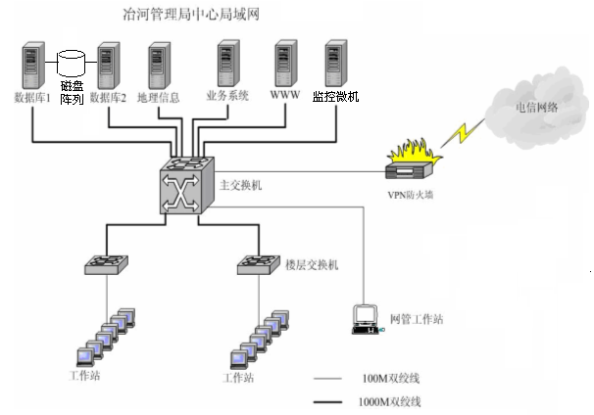

图2-1 局信息中心局域网络拓扑结构
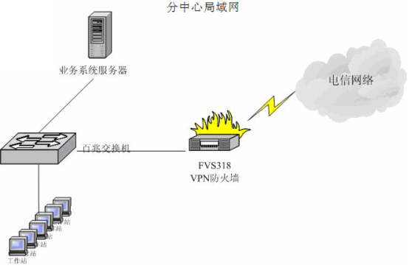
图2-2 二干分信息中心局域网络拓扑结构
灌区软件系统
采购、集成系统软件和部分支撑软件（防病毒软件）。
相应土建内容
管理局与二干渠水量信息采集点的测井房、明渠标准段的建设，管理局综合布线系统的建设，信息中心（管理局）、二干管理处机房改造。
- 灌区软件系统
采购、集成系统软件和部分支撑软件（防病毒软件）。
- 相应土建内容
管理局与二干渠水量信息采集点的测井房、明渠标准段的建设，管理局综合布线系统的建设，信息中心（管理局）、二干管理处机房改造。
2技术规范
2.1 水量信息采集系统
2.1.1 系统设计原则
为保证系统安全稳定地运行，设计中必须把可靠性放在首位，选用结构简单、可靠性高、性能稳定、先进实用、便于维护管理、能适应恶劣气候环境、具备自检与自恢复能力，以保证该系统的长期运行。结合已有水情测报系统的经验及冶河灌区的工作特点，系统设计原则如下：
- 系统设备选择应以结构简单、维护方便、性能先进、可靠性高、省电等要求，选择可靠性高已定型有一定运行经验的设备；
- 系统工作制式及组网方式力求简单；
- 考虑到已建成的系统及后期规划要建设的系统的联网运行，为今后的发展及其它网络和上级主管部门留有数据通信接口；
- 充分考虑流域的自然地理特征、气象水文条件；
- 尽可能切合实际地采用当今先进技术组建系统，具有先进实用、性能可靠的特点，并具有高度的开放性、兼容性和可扩充性；
- 整个系统需长期运行，要求野外露天设备必须具有高度的可靠性和相当强的冗余性。在有人看管、无人值守条件下，应能满足全天候工作的要求；
- 通信组网方案应满足结构简单、组网合理、性能可靠、防雷省电、便于维护的要求；
- 通信系统应满足实时、可靠、准确地传输雨水情数据的要求；
- 通信电路的质量应保证在99％的时间内，数据传输的误码率不大于1×10⁻⁴；
- 数据采集系统工作体制具有高可靠性，采用自报/应答混合方式的工作体制。
- 信息流程应便于动态监视，处理信息的方法及传输格式应满足国家相关系统建设方案的要求。
2.1.2 系统组网设计
- 系统组网原则
在冶河灌区的管理体系中，管理局直接管理着引岗总干、引冶总干、引水入市段，冶河、源泉、南跃、大同、兴民分别管理着一干、二干、三干、四干、五干。
根据管理工作的要求，水量信息采集系统采取集中接收、管理，分级备份、使用的方式。在管理局建立信息中心，集中接收、统一处理5个管理处所辖监测点的水量信息。在冶河、源泉、南跃、大同、兴民灌区管理处分别建立二级分中心，各二级分中心可以访问中心的软件，对各自辖区采集点的采集信息进行管理和应用，并备份自己的数据。由于两条总干渠的监测信息是通过自建光缆传输到枢纽所的信息分中心，所以，在枢纽所信息分中心，对两条总干渠采集点的采集信息进行接收、处理，在保存至信息分中心数据库的同时，集中传输到信息中心。分中心只是备份所辖信息点的数据，数据的使用仍通过通信系统访问中心的软件实现。灌区数据库的管理统一由信息中心负责。这种组网方式的好处是数据传输效率高、管理方便、维护容易。
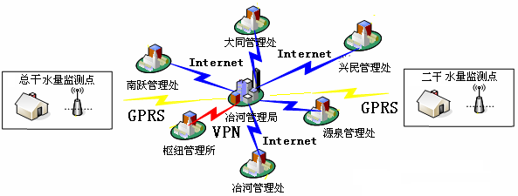

图3-1 水量信息采集系统网络连接拓扑图

- 数据通讯传输设计
水情实时监测系统对各个遥测点的业务数据采集系统的要求是要具有非常高的可靠性、先进性、实时性和准确性，具有更高的组网能力和扩容能力，并且做到公网与专网的有效组合。
根据《“十一五”大型灌区信息化建设指导意见》，按照“公网优先”的原则，考虑灌区信息化今后的发展方向和扩展方便，冶河灌区水量信息采集点的数据传输拟采用GPRS方式传输。
GPRS（General Packet Radio Service通用分组无线业务）是在现有GSM网络上开通的一种新型分组数据传输业务。目前中国移动GPRS网络覆盖全国所有省会城市和大部分大中城市，冶河灌区已全部覆盖。它通过对现有GSM网络硬件改造和软件升级，形成一个新的逻辑网络实体，提供更丰富、更快捷的移动通讯功能。GPRS理论带宽可达171.2kbit/s，实际应用带宽大约在40～100kbit/s，在此信道上提供TCP/IP连接，可以用于Internet连接、数据传输等应用。GPRS采用分组交换技术，每个用户可同时占用多个无线信道，同一无线信道又可以由多个用户共享，资源被有效利用。GPRS允许用户在端到端分组转移模式下发送和接收数据，而不需要利用电路交换模式的网络资源。GPRS永远在线，按流量计费，从而提供了一种高效、低成本的无线分组数据业务。特别适用于间断的、突发性的和频繁的、点多分散、中小流量的数据传输。
目前河北省的GPRS网络已经完成了整个省域区域的覆盖，已建设的用户容纳量在2004年中已经超过20万。经过过去一年的不断升级与调试，GPRS网络的带宽也已经达到64k/bps。GPRS的网络效果及带宽已经完全能够满足灌区水情实时监测数据采集系统的要求。
水情实时监测数据的GPRS传输过程如图3-2所示。
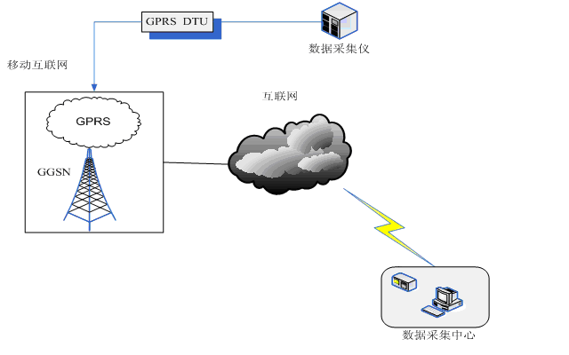
图3-2 水情实时监测数据传输过程

本方案使用的GPRS DTU是工业级产品，具有极高的稳定性与在线率。并且GPRS DTU的节电功能，在不发送数据的时间里设备可以处于待机状态，定时或数据触发登录网络。对于使用的蓄电池作为供电方式的客户，能够节省电能，延长电池使用寿命。
GPRS在数据采集模式为数据量较小、发送频率高的行业应用中，有着显著的优势：
◆ 无须自建通信网， 投资费用节省；
◆ 无须网络维护， 使用简单， 维护成本很小；
◆ 利用公用GPRS网络平台， 网络稳定， 可靠性高；
◆ 设备 小巧， 便于安装和保护， 安全可靠性高， 防盗性能好；
◆ 设备 功耗低， 运行时间长；
◆ 实时的透明传输， 数据传输迅速准确；
◆ 按流量计算费用， 使运行费用更加低廉；
◆ 网络覆盖范围广， 布点方便， 扩容简单；
◆ 系统兼容性强， 组网简单而 迅速；
- 水情测站网布设
水情遥测站是提供全面反映全灌区的动态水情的基础设施，对建在各分水闸口，对所在闸门的闸前、后水位外选择重要测点进行测报，建立完善的水情遥测站才能全面反映灌区内部的动态水情状况，为辅助决策和最终实现动态配水提供可靠依据。水情遥测站网规划，针对各干渠的灌溉面积、信息化水平、渠道硬件基础等，在满足水情监测、指挥调度要求的条件下，以避免不必要的站点设置，减少资金投入为目标，提出站网布设的方案。
- 系统工作体制
目前，国际、国内的水情自动测报系统遥测站通常采用自报式、应答式，自报/应答兼容式三种工作体制。根据水文数据采集要求连续性、实时性和可靠性要求高的特点，自报式是最合适的工作体制。随着水情、环境遥测技术的发展，遥测终端设备性能、功能的大幅度提高，国内外最新建成的大型遥测系统，大都采用新技术支持下的自报式工作体制，其优点如下：
1 采用具有高集成设计的硬件结构及高复2 杂模块软件设计，3 可靠灵活，4 微功耗工作，5 静态（值守）电流一般都在1MA以下，6 作为野外无人值守站，7 只需要小功率的太阳能电池，8 小容量的蓄电池供电，9 即使在云雾较多的山区，10 连续无日照数月的情况下，11 也能长期稳定地工作。
12 由于遥测终端功耗低、发热极小，13 可以将其完全密封起来，14 有效地防止粉尘、水蒸气等对遥测终端的侵害。
15 自报式终端结构精简，16 可靠性高，17 由于每次发射才上电工作，18 采集信号的时间很短（小于0.5秒），19 受外界干扰的概率很低。
系统工作体制上根据《水文自动测报系统规范》（1994）的有关规定，采用了混合式的工作体制：即用户通过监控软件可方便选择自报式和查询-应答式的工作体制。当遥测站被选择为自报式工作方式时，遥测站便在节电模式下工作，即当遥测数据发生变化或未发送数据超过规定的时间, 便启动GPRS DTU向中心发送所测变量及电瓶电压，待中心成功接收后，再关闭GPRS DTU进入节电模式；当遥测站被选择为应答工作方式时，遥测站不关闭GPRS DTU，中心可在任意时刻向遥测站召测数据，其他工作特性则与节电模式相同。
2.1.3 水情测站设计
1、测站结构
水情测站结构按图3-3设计。
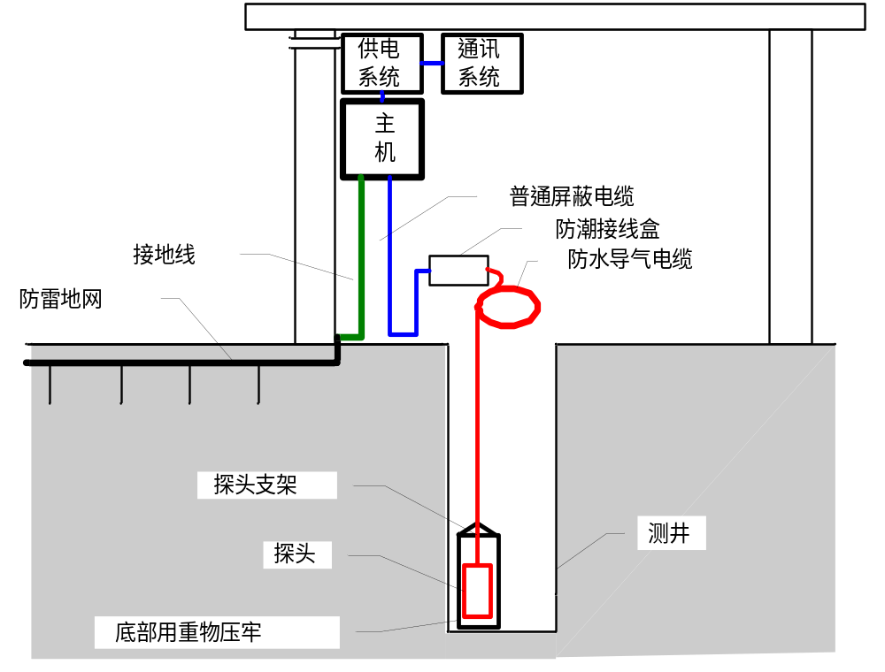
图3-3 水情测站结构

测报终端机负责数据的采集、处理、传输，并可保存至少1年的历史数据。
2、监测站现场数据采集处理
监测站均未进行建设，需建一个测房，里面安装采集设备，为避免交流电网引入雷电干扰，系统中所有测站均不采用交流供电方式，而采用蓄电池供电运行方式。主要设备：GPRS通信模块、蓄电池、数据采集模块、电压检测模块。系统结构如图3-4所示。

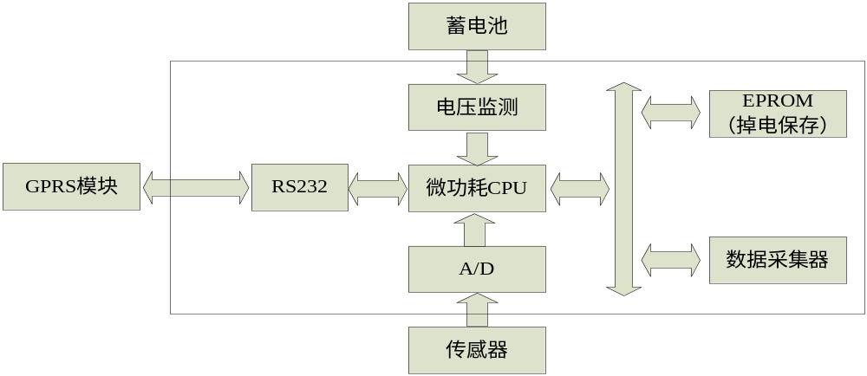

图3-4 水情监测站系统结构图

数据采集模块由数据采集器和传感器以及CPU等构成，传感器将水位、风速、雨量等信号转换为电信号由数采进行采样，数采对所采数据进行换算处理，生成水位、闸位、雨量数据保存。现场EPROM可保存历史数据，当上位机查询时，上传到给上位机。使用RS232和GPRS通信模块相连，可设置成自报或应答工作方式。
3、测站供电
供电系统采用交流电和备用后备电池交替工作方式，主系统采用测站内的交流电，并联防雷电源保护设备，并引出后备电源和稳压设备。如果主交流供电系统断开，则后备电源系统提供电源服务，为仪器设备正常工作提供保证。
工作方式参见图3-5。

图3-5水情监测站电源系统结构图
系统供电做防雷处理，测报终端机由专用稳压后备电源供电，驱动各传感器和模拟屏，在断电情况下可保证7天的数据采集、显示、上报正常进行。
2.1.4 水情监测软件设计
- 软件结构
水情遥测应用软件分为测站、分中心、管理中心三个层次，测站为单机运行，分中心和管理中心为C/S结构，分中心即冶河枢纽和5个管理处，管理中心即管理局。
水情遥测软件和测报终端机、分中心终端机、中心通讯前置机必须紧密结合，以管理中心为数据集中点，各测报终端机为数据源，水情测报软件为管理界面。中心或分中心可通过软件对各测站的终端机直接管理，测站对本地进行配置后也能自动通知分中心和中心进行更新。
管理中心数据监测管理系统结构上采用分布式，软件设计上采用先进的数据平台概念，应用软件系统为面对操作用户的界面程序(GUI)，可通过客户端连接到测控基础平台，进行远程监测和遥控。
测控基础平台利用数据通信网络，提供了一个连接监控对象和用户操作界面程序的基础平台，对用户操作界面软件采用标准TCP/IP协议提供服务，对监控设备支持多种通道和协议，通道包括RS485、TCP/IP、CAN等，协议包括Modbus、 DNP3.0、 CDT等，并支持多种数据库连接（ORACLE， SYBASE， SQL SERVER， ACCESS）。测控基础平台可由一台或多台计算机分布式支撑，其原理图如图3-6所示。

图3-6测控基础平台构成及原理
执行层：包括各执行单元、传感器等设备，负责原始数据的采集和控制动作的执行。
数据层：包括设备数据层和历史数据层。设备数据层数据由采集模块提供原始裸数据。采集模块在应用中是规约执行解释容器。历史数据层由商用数据库SQLServer提供数据存储和检索。
功能层：主要任务提供业务数据逻辑处理。包括实时数据库、WEB服务器、历史数据库服务。
表示层：提供人机界面，担负着用户与应用间的对话功能。它用于检查用户从键盘等输入的数据,显示应用输出的数据。为使用户能直观地进行操作,一般要使用图形用户接口(GUI)。
通过此测控基础平台可实现系统的开放性和无限扩展性，测控应用程序端只需要根据开放的通讯协议即可从测控基础平台得到相应的数据和信息，管理人员通过网络和管理计算机查看到系统运行数据和报告。操作人员在控制中心通过工作站、计算机、终端工作站进行监控操作。计划人员通过计算机和数据交换进行模拟和分析数据。
测控基础平台可由一台或多台计算机分布式支撑。具有如下特点：
可兼容性：可以在一个网络环境中，在不同的计算机和操作系统上运行。支持国际上大多数硬件厂商的产品，如COMAPQ，HP，SUN，IBM和 PENTIUM系列计算机产品。
可联接性：可以很容易的与不同的软件和硬件系统进行联接和集成，系统不但支持RS485、TCP/IP、CAN等设备，同时具有与多种不同的实时和非实时系统相集成的业绩。如支持ORACLE,SYBASE,SQL SERVER EXCEL等数据库。
内部可操作性：可以在混合网络上工作，并可与其它信息系统在数据层和用户界面层进行数据交换。在网络通讯协议当中，监控系统支持TCP/IP 和 DNP 3.0，MODBUS等国际标准。
测控基础平台采用基于面向对象的开发工具VC++开发，模块化设计，结构上为多层分布式系统，其结构图如图3-7所示。

各功能模块说明如下：
系统设备管理：对各种RTU/PLC进行管理，根据设备使用的通道和协议，从协议库中选择相应的协议，对使用的通道进行打开、关闭、复位操作；对实时数据库提供设备数据服务，并对设备相关的各种突发事件、故障进行通报；完成对所辖设备的各种操作。通道故障的检测及自动恢复、报警；通道误码统计；通道工作状态通报。
设备数据接收与处理：完成通道收发数据按照各自使用协议的双向转换，将通道数据按协议断帧，从数据帧中分离出原始数据，同时将各种操作控制命令翻译成协议数据帧向通道发送；按通信协议的要求完成其自动操作过程；协助通道进行通道误码统计。
测控服务：向连接的应用程序发送实时数据，并负责接收和下发控制命令；同步分布式的测控基础平台的数据，真正实现多级分布式操作。
系统数据处理过程如图3-8所示。

图3-8 系统数据处理图

- 软件功能
水情监测软件为应用层软件，分别安装在测站、分中心、中心。
水情监测软件系统功能如图3-9所示。
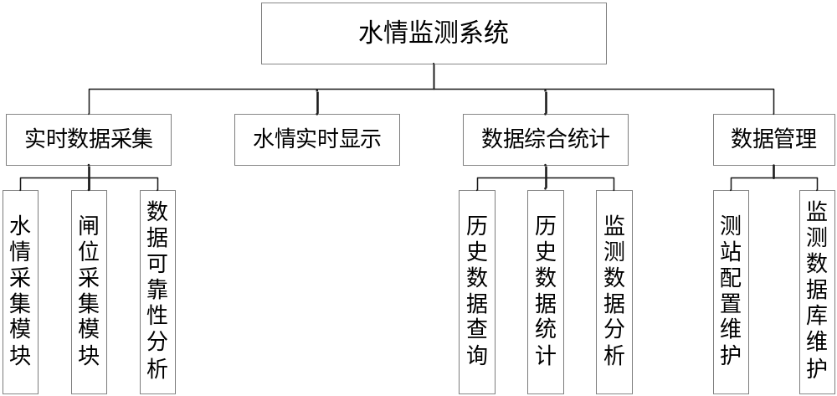

图3-9 水情监测软件功能

- 实时数据采集子系统：
水情采集：实时采集各远程监测点的水情业务数据信息，将采集到的数据处理，存储到灌区水情系统数据库中；
数据可靠性分析：对采集到的数据进行冗余性和合理性检查，除去重复数据和不合理数据。
- 水情监测实时显示子系统：
以各种方式（列表、图形、发布等手段）实时显示各远程测点的水位、闸位等信息状态；
- 数据综合统计子系统：
历史数据查询：
查询检索任意时间段的水位、闸位等数据；
现场监测单元工作状态检索、查询功能；
历史数据统计：
各测站数据的最大、最小、均值、累计值等的统计；
各测站数据的日、旬、月、年统计和特征值统计；
监测数据分析：
以曲线或列表的形式对比指定两个或多个测点的时段数据或历史数据，提供各时段的数据比较分析。
- 数据管理子系统：
测站配置维护：
添加或删除测站；
设置测站的遥测时间间隔等；
数据库维护：
数据转贮：当数据库数据日积月累到一定程度或指定时间后，系统自动提示同时将数据库部份数据转存到其它存储媒体，以实现数据备份、装载功能，历史数据筛选处理功能；
- 人工插补：
当认定某一数据有误时,具有较高级别的用户(系统管理者),可对该数据进行人工修改、删除、或插入新记录。
2.1.5 系统可靠性设计
水情自动测报系统的遥测站、中继站设备大多在野外荒郊，无人值守，交通不便，环境条件非常恶劣，因此系统的可靠性是设计的主要课题。
- 总体设计的可靠性考虑
(1) 系统的工作体制采用自报式，遥测站设备间断工作，间歇时间长，功耗低；单板结构，不附加任何无用功能，设备简单，从而大大提高设备的使用寿命。
(2) 信道编码采用纠错编码技术，能检两位、纠一位错误，使系统误码率由10-4降低到10－5。
(3) 采取完善的防雷电措施，遥测站尽量采用直流供电，以消除电源线引入的雷电干扰的破坏；天线安装同轴避雷器，防止雷电从天馈线引入遥测设备；交流供电线路安装多级电源避雷装置。
(4) 传感器尽可能选用无源的或功耗低的设备，以利于长时期在现场工作。
(5) 选用高可靠，高质量、成熟的辅助设备。
(6) 在通信电路的设计中，考虑到大气条件的变化，通信设备的老化和技术指标的漂移恶化，以及可能发生的背景干扰，每条电路都留出足够的干扰保护度和衰落余度，并保证一定的电路余量。
(7) 重视站房的接地地网和避雷铁塔的设计。严格按照土建技术要求设计安装。
(8) 先进的硬件设计技术，采用微功耗，大规模集成电路，工业级单片机，降额设计，密封结构等。
(9) 设备安装远离可能导至雷电或人为破坏的地方。尤其是传感器只有严格按照技术要求安装，才能保证测量精度。
(10) 重视人员培训，加强运行管理。
- 防雷接地可靠性设计
为了保证遥测站中继站可靠地运行，防止从天馈线、电源线、遥测设备与传感器间的信号线引入的雷电损坏设备，在系统设计中应采取下列避雷措施：
(1) 安装避雷针。避雷针的接地电阻应小于10Ω。如特殊情况要求更低的接地电阻时，可以按小于5Ω设计。
(2) 天线系统安装合适的避雷装置。
(3) 交流电源增加浪涌吸收器，隔离变压器或其他防雷装置。对于遥测站、中继站，应尽可能采用太阳能电池浮充的蓄电池供电，以避免从交流电源引入雷电。
(4) 遥测终端和遥测传感器之间的室外传输电缆增加电缆保护措施和避雷设备。较长的信号传输线，如水位计电缆，穿入金属管道埋入地下铺设。应尽可能使一个遥测站或中继站的设备相对集中，减少室外传输电缆，尽量避免长距离的水位传送。
(5) 遥测终端和遥测传感器之间的接口采用光电隔离技术/压敏电阻等浪涌吸收元件隔离或吸收雷电冲击，能有效防止信号线上引入的感应雷电对遥测终端接口的冲击。
(6) 避雷地网和设备地是连在一起还是分开铺设，应根据各个站的实际情况决定，总的原则是：避雷针和站房相距较近时应铺设统一的地网，避雷针引下线和设备接地线采取一点接地法共同接到同一地网；当两者相距较远时则应分别设计接地网。从提高避雷效果的角度来看，避雷针应远离站房将雷电引到别处，但这时避雷针的高度将要增加，而且需要另架设天线铁塔和增加一个接地地网，建设投资将大大增加。
- 防盗设计
水利监控设备大多安装在野外，特别是干渠水位量测设备一般安装在无人值守的水位测井，极易遭到盗窃和破坏。在管理基础设施方面，建设较高的观测房，设置护栏，采用遥控防盗门（可以提供技术安装）；或者埋电杆，并加网罩防护。在技术方面，在无人值守的测量站点安装符合灌区管理需要的防盗告警装置，该装置由电子密码遥控防盗门、语音电路、微处理机控制器内置于数据接收处理器内，灌区还可以添加120db高音喇叭、电子闪光灯等。用密码遥控器打开防盗门进入站点，防盗报警装置不报警，而以其它任何方式进入站点，防盗系统都视之为非法，会在设定的数秒钟内发出强大的告警声，并通过无线数传电台将盗警信号传送到管理局和各管理所，同时以语音方式提示盗警发生在何处，管理人员可以迅速对盗警作出反应。强大的声光告警将对企图非法入室者起到有效的镇慑作用。
- 软件的可靠性设计
遵循标准化、规范化的原则。在编码设计、通信规约、用户界面、文档编制等环节贯彻标准化、规范化的设计方法。
应用软件具有以功能模块为单元的可灵活拆装配置的结构，保持每个功能模块的个性，便于扩充。
按照人机工程学的方法设计系统的人机界面，选择适当的、统一的菜单形式。良好的菜单系统是改善用户友好性的重要途径。
采用联机帮助技术，在程序的每个层次给出与当前操作对应的帮助提示信息。
应用软件采取容错设计，有效屏蔽各种错误操作和其它干扰。
- 系统维护管理
由于各方面的原因，多数大中型灌区技术人员特别是计算机方面的人才较为缺乏。而灌区配水量测及闸门控制系统是集计算机软件、电子及控制技术于一体的高科技产品，要使其在灌区正常运行，系统维护是必不可少的。一是稳定灌区系统管理技术人员，加大培训力度。要求灌区安排技术素质高、责任心强的技术人员专职负责，我们将加强培训工作，随时可进行免费培训，及时解答其工作中碰到的问题；二是设计系统设备时，尽量做到模块化、标准化，用户在进行系统维护时，只须把新模块更换旧模块即可；三是给灌区预留充足的维护配件。另外，我们将配合灌区制订详细的管理、维护规章制度。
为了规范系统硬件设计及选型，使系统硬件通用性强、故障率低、维护简单、使用方便，所有硬件将采用模块化结构，利用接插件进行板路之间的连接,设备内部板卡之间采用RS485总线接口进行数据交换。
2.1.6 主要设备指标
- 测报终端机
设计标准：
SL61-2003 水文自动测报系统技术规范
SL/T102-1995 水文自动测报系统设备基本技术条件
SL/T180-1996 水文自动测报系统设备 遥测终端机
工作环境：
● 工作温度：–40℃ 至 +70℃
● 湿度：5–95%， 不结露。
● 抗振性：满足二级公路运输的抗振要求。
● 室外型整机经“三防”（防潮、防尘、防绣蚀）工艺处理。
电器性能：
● 满足国家通讯产品电磁兼容性标准要求。
● 供电：10~16V DC，600mA
● 设备的端口、供电电路均有防雷措施。
● 端口抗静电能力大于2000V。
传感器接口：
● 传感器接口：单干簧管雨量计、双干簧管雨量计、4～20mA输出传感器、脉冲/频率信号、格雷码输出传感器、RS-485、RS-232等等，其它类型的传感器接口可通过RS-485接口转换器接入。
预设传感器种类：雨量计、水位计、闸位计、流量计、风速计、风向计、气温计、湿度计、气压计、墒情计、光照度计、蒸发计等。
通讯接口：
● 可接入远程信道：VHF(高频无线电)、PSTN（公用电话）、GPRS、GPRS、SMS、扩频微波、卫星等。
● 双信道选择：主/备信道任意设定，并可监测信道质量。
● 远程通信协议：Modbus、WTRP或用户指定。
- 水位计
水位传感器根据测量形式的不同，可分为三类。一类是以感应水的压力大小并根据水的密度来计算水位。其主要有压阻式水位传感器，弦振式压力传感器，气泡式压力传感器等。第二类是以浮子和平衡锤感应水的浮力并带动编码器转动来测量水位。根据编码器的不同，可分为光电旋转编码器水位传感器，机械旋转编码器水位传感器，磁感应旋转编码器水位传感器等。第三类是利用波的反射原理来测量水位。主要有激光水位传感器，超声波水位传感器等。
方案比选： 水位传感器的选型应根据不同的水体的具体情况来决定。不同的水位传感器有不同的适用范围。测量水压力的水位传感器适用于水位变化较慢，密度比较稳定的水体。当水位变化较快时，其反应比较慢。当水体密度发生变化时，压力水位传感器不能反映水体密度参数的变化，因而所计算出的水位值是不准确的，影响水体密度变化的原因主要有含沙量的变化，水浑浊度的变化，水温度的变化等原因。利用超声波的反射原理进行测量的水位传感器，其适用范围较广，精度较高。
一般水位传感器从功能和精度上都能够满足灌区的应用要求。在冶河灌区水量采集系统中，传感器的选择从“经济实用、安装维护方便、环境适应能力强”等几个方面综合考虑。鉴于冶河灌区水源地为水库或河中泉水水质较好，漂浮物较少，并且灌溉、输水时节温差变化较小。因此，二干渠23处水量采集点确定选用压力式水位传感器，采用浮子法做辅助。管理局直管段7个水量采集点采用固定式超声波明渠流量计，选购便携式明渠流量计，用于率定压力式水位采集点、建筑物量水的水位——流量关系曲线。
- 工作原理
压力式数字智能水位计采用高稳定性扩散硅压力敏感芯片，通过高可靠性的放大电路和智能微处理器，将被测液体的液位信号转换成4~20mADC、0~10mADC或0~5VDC等标准电信号，然后传送给主控制器进行处理。主控制器采用超低功耗的16位的MSP430系列单片机、运用智能化软件对数据进行处理。
- 功能特点
高质量的传感器、高智能的处理器、精湛的封装技术以及完善的装配工艺确保了该产品的质量和性能。其主要特点如下：
- 双行液晶显示屏显示实时水位；
- 智能校准、零点及量程可设定、测量精度高；
- RS485通讯接口，可实现数据的远距离传输；
- 集成了温度补偿电路，可消除温度对测量数据的不良影响；
- 反向极性保护及限流保护；
- 32K的数据存储空间，可存储大量的历史水位数据，并通过串行通讯口查调历史水位数据；
- 主控制器和投入式压力传感器为分体式结构，可根据现场环境更换不同量程的压力传感器，更换方法简单，管理员只需通过小键盘从新设置量程；
- 结构精巧、安装便捷，便于固定安装和调校；
- 投入式压力传感器分普通型和本质安全防爆型两种型式，防爆型产品能应用于各种恶劣及危险场所；
- 低功耗、防潮、防尘、防绣蚀；
- 防雷击、防射频干扰；
- 适用范围
- 水文测量与监控
- 水库大坝水位测量
- 船舶及航海系统
- 城市及供水系统
- 循环水及污水处理系统
- 工业现场液位测量与控制
- 性能指标
测量介质 | 净水及一般液体(普通型)
测量介质 | 与316L不锈钢兼容的各种液体(铠装型)
测量介质 | 各种腐蚀性液体(防腐型)
量程范围 | 0～0.5m至0～170m
过载压力 | 最大量程的2倍
输出信号 | RS-485(Modbus-RTU通信协议或用户指定)
输出信号 | 4～20mADC或0～5VDC
工作电压 | 12VDC
功 耗 | 测量时40mA，职守时2mA
工作温度 | 0～70℃
贮存温度 | -40～125℃
- 技术指标
精 度 | ±0.25%
零点偏差 | 不超过输出量程的±0.5%(零点可调整)
量程调节 | 最小量程至最大量程间任意调整
电源影响 | 小于输出量程的0.01%/V
负载影响 | 可忽略不计
温度影响 | ±1.5%FS (补偿温度： 0～70℃)
稳定性 | ±0.25%FS/1年
- 结构指标
膜片材料 | 316L不锈钢膜片(普通型及铠装型)
膜片材料 | 陶瓷膜片(防腐型)
壳体材料 | 1Cr18Ni9Ti(普通型及铠装型)
壳体材料 | 聚四氟乙烯(防腐型)
引出线 | 双层耐磨防水通气电缆(电缆线输出)
引出线 | 或Φ6外径不锈钢铠装管(铠装型)
引出线 | 或Φ7.5外径聚四氟乙烯软管(防腐型)
主控制器 | NEMA4X，IP67
显示屏 | 122x32点阵图形液晶
防爆标志 | ExiaⅡCT5
防护等级 | IP68

- 便携式明渠流量计
生产厂家：加拿大格林公司
产品型号：Stingray

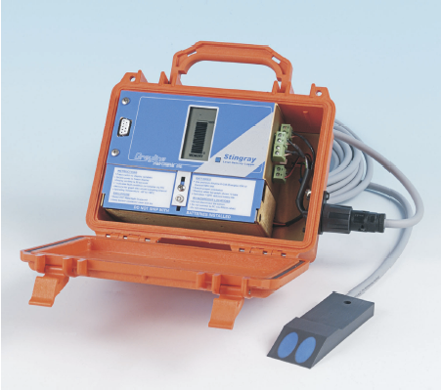
- 概述
Stingray 可以测量明渠或沟槽中的液位和液体流速。无需进行校准。传感器为完全密封式超声波传感器，上面没有小孔。它安装在沟槽内部或明渠的底部。防水电子线路外壳悬挂在人孔中或其它方便的位置。每台 Stingray 测量仪都随附传感器安装架、电池、软件和电缆。
内置的显示屏增加了操作人员的信心

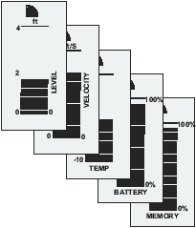

无需与便携式电脑相连即可检查 Stingray 的状态和性能。按下显示按钮，Stingray 就会在液位、流速和温度读数以及剩余电池电量和记录仪存储容量条形图显示之间滚动。

操作员可以使用 LCD 显示屏来检查调试时的性能，并在操作过程中随时确认 Stingray 的读数和信号强度。该显示屏会在 60 秒钟不操作之后自动断电，以便节省电池电能。

Greyline Logger 软件

每台 Stingray 都免费安装有功能强大的 Windows 软件。使用该软件，可以设置记录仪的记录间隔、下载记录文件并实时查看液位-流速和水温读数。
Greyline Logger 将以图形和表格形式显示记录文件和流速。它将生成流量报告（其中包括最小、最大和平均流量），计算总流量，并在常见测量单位之间转换。
使用 Greyline Logger 生成报告非常容易，您可以图形以图形文件的格式导出，并将数据导出到电子表格或数据库程序中。
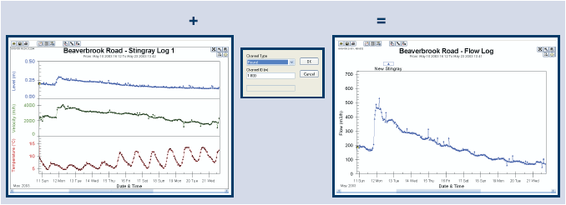
检索日志文件
在通讯/连接设置（Communications /Connection Setup）菜单中确认通讯设置正确，使用所提供的RS232电缆进行连接。
点击检索日志文件（Retrieve Log）图标或从下拉菜单中选择数据记录（Data Logging） //检索日志（Retrieve Log），格林记录器就会下载日志文件并打开一个图形窗口。
通过在图形截面上点击并拖曳鼠标指针可以进行放大或缩小，也可以通过点击ZOOM IN（放大）图标，以查看流量日志的某部分。
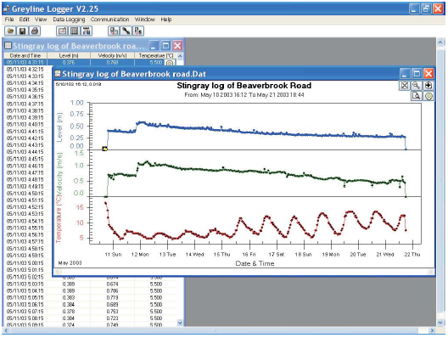
点击显示数据表格（Show Data Table）图标或选择查看（View）/数据表格（Data Table）下拉菜单以打开表格以查看记录文件。

选择文件（File）/保存(Save)以保存日志文件的复制本（会以.DAT作文件扩展名），该文件可以使用文件（File）/打开(Open)菜单重新打开。

流量计算
从下拉菜单中点击Generate Flow Log（生成流量日志），以计算流量，格林记录器支持普通形状通道的流量计算，这些形状包括：  圆形管道  方形通道  鹅卵形管道  梯形通道 | 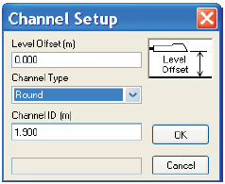
选择Channel Type（通道类型）然后输入尺寸。除非传感器提升到通道或管道底面以上，否则Level Offset（水平偏移量）应该设置为0.000。
圆形
选择Round（圆形）以用于开放管道，然后输入管道ID（内直径）
正方形
选择Square（方形）以用于矩形管道，然后输入通道的宽度
鹅卵形管道  选择Egg（鹅卵形）通道，截面积尺寸如图所示： | 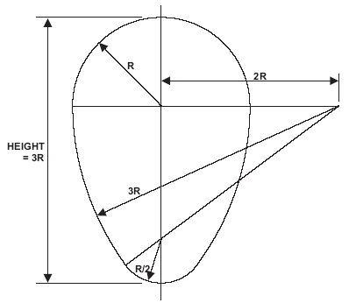

梯形(不等边四边形)  选择梯形通道，需要输入宽度和倾斜度  V字形的通道也可以监测，只需将通道的宽度设置为0 | 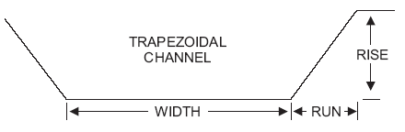

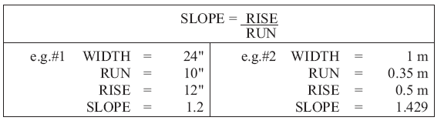
举例说明
倾斜度=升高/变宽
即： #1 宽WIDTH=24英寸  变宽RUN=10英寸  升高RISE=12英寸  斜度SLOPE=1.2 | 即： #2 宽WIDTH=1米  变宽RUN=0.35米  升高RISE=0.5米  斜度SLOPE=1.429

用于水道和围堰的流量计算
格林（Greyline）记录器支持从液面数据记录文件通过算法产生流量的如下：
V-Notch Weirs V字形槽口围堰
Parshall Flumes 巴歇尔氏测流量装置水槽
Palmer Bowlus Flumes 帕氏体碗形水槽
Leopold Lagco Flumes 利奥波德LAGCO水槽
Rectangular Weirs 矩形围堰
Rectangular Weirs with End Contractions 矩形围堰一端紧缩
Khafagi Flumes Khafagi 水槽
Trapezoidal Flumes 梯形水槽
Custom Flumes 自定义水槽
要选择液面数据，斯廷格瑞（Stingray）传感器应该在水道或围堰中安装在正确的位置
生成流量记录  1. 在下拉菜单中选择数据工具(Data Tools)，然后点击扩展液面数据（Extract Level Data），就会产生一个新的只带液面数据图表窗口 | 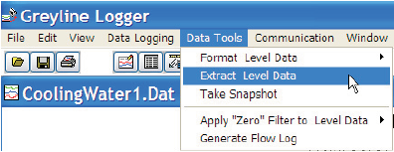

2．从下拉菜单中选择“数据工具(Data Tools)”，然后点击“生成流量记录（Generate Flow Log）”，就会打开通道设置“(Channel Setup)”窗口 | 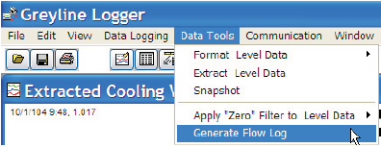

3．从通道设置“(Channel Setup)”窗口中选择水道类型以及水道尺寸，点击“OK”就会产生一个指示你所选的水道或围堰类型的流量记录窗口。  4．使用查看“View”下拉菜单，然后点击改变单位“Change Units”以改变所需要的流量容量单位。 | 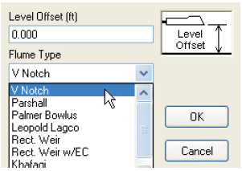
Stingray 技术参数
电子线路外壳：不透水、不透气、防尘 (IP 67) 聚碳酸酯
精度：液位：量程的 ±0.25%；流速：读数的 ±2%
显示屏：LCD 显示屏：液位-流速、水温、电池和存储容量
工作温度（电子线路）：-20°C 至 60°C（-4°F至 140°F）
仪器设置：通过 Windows 环境下的 Greyline Logger 软件：记录间隔、地点名称
记录间隔：10s（15 天）、30 s（45 天）、1 min（3 个月）、2 min（6 个月）、5 min（1 年）、10 min（2 年）、20 min（4 年）
数据记录能力：130,000 个数据点
电源：4 个碱性 D 型电池
输出/通讯：RS232，28,800 波特
RS232 电缆：20 ft (6 m) 屏蔽，带 DB9 M/F 连接器
软件：Greyline Logger (Windows)。支持实时监视、记录文件下载和导出、图形和数据表格表示、液位/流速到流量的转换
重量：10 lbs. (4.5 kg)
QZ02 传感器
流速测量范围：0.1 至 10 ft/s（0.03 至 3.05 m/s）
液位测量范围：最小水头：1 in (25.4 mm)；最大水头：15 ft. (4.5 m)
工作温度：-15°C 至 65°C（5 至 150°F）
暴露的材料：PVC，聚氨酯，环氧树脂
传感器电缆：25 ft. (7.6 m) 浸入式聚氨酯夹套，屏蔽，3 同轴
传感器安装：包括 MB-QZ 不锈钢安装架
温度补偿：自动，连续
选件
传感器延长电缆：屏蔽 50 ft. (15 m) 浸入式，聚氨酯夹套带不透水连接器
传感器安装带：用于 6in. 至 72in.（150 至 1800 mm）沟槽的不锈钢传感器安装带
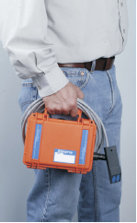
使用Stingray可用于：
- 流量测量
- 渗漏和进水测量
- 合流污水溢流 (CSO) 监测
- 雨水径流
- 灌溉用水
- 排放许可遵从性
- 污水处理
- 工厂用水流量测量
工作原理
传感器发出的超声波脉冲穿过液体并从液体表面反射。监视液位时，Stingray 精确测量回波返回传感器所用的时间。
流速是通过连续注入到液流中的超声波信号进行测量的。此高频率声音信号被悬浮在液体中的颗粒物或气泡反射回传感器。如果液体处于移动中，则回波以一个与流速成比例的变化频率返回。Stingray 使用此多普勒频移来精确计算流速。

浸入式超声波传感器
测量液位和流速

易于操作
无需进行校准。只需将传感器安装在涵管和明渠底部，Stingray就会记录液位和流速读数。使用Greyline Logger软件（已安装）来设置记录时间间隔，并在便携式电脑或计算机上实时查看读数。操作员可以使用Stingray的内置LCD显示屏来检查液位和流速，以及电池寿命和记录仪存储容量。

有效的电池供电
带有4节标准碱性D型电池的Stingray可在很长时间内进行操作和数据记录。（例如，以5分钟间隔进行记录时，Stingray 的电池可持续供电12个月，并可以储存超过105,000个独立的液位、流速和温度读数！）

- GPRS通讯模块
- 透明数据传输

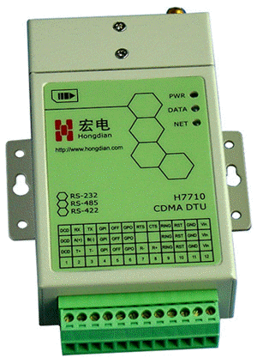
H7710 GPRS/GPRS DTU直接提供RS-232/422/485接口，为用户的数据设备提供透明传输通道。
- 无需后台计算机支持
普通GPRS/GPRS Modem通常需要附着在PC机上虚拟拨号上网，利用PC机的资源进行数据收发和协议转换，H7710 GPRS/GPRS DTU内置自动网络连接和协议处理模块，无需后台计算机支持。
- 点对点、点对多点、对等、实时数据传输
H7710 GPRS/GPRS DTU可以实现点～点、点～多点、中心～多点的对等数据传输，传输时延一般小于1秒。
- 永远在线
H7710 GPRS/GPRS DTU一开机就能自动附着到GPRS或GPRS 1X网络上，并与您的数据中心建立通信链路，随时收发用户数据设备的数据。
- 按流量计费
H7710 GPRS/GPRS DTU一直在线，按照接收和发送数据包的数量来收取费用，没有数据流量的传递时，不收费用。
- 高速传输
通常，GPRS理论带宽可达171.2Kbps，实际应用带宽大约在40~100Kbps，在此信道上提供TCP/IP连接；GPRS 1x理论带宽可达300Kb/s，目前的实际应用带宽大约在100Kb/s左右(双向对称传输)。GPRS/GPRS 1x移动数据网络的信道可提供TCP/IP连接，可以用于INTERNET连接、数据传输等应用。
- 组网简单、迅速、灵活
H7000移动数据通信系统可以不依赖于运营商交换中心的数据接口设备，通过Internet网络随时随地的构建覆盖全中国的虚拟移动数据通信专用网络。
- 音频
支持通话或紧急呼叫
支持全速率，增强全速率和半速率
支持QCELP 13k音频编解码(GPRS部分)
支持回声抑制和噪声消除功能(选项)
支持双音多频(DTMF)
- GPRS数据
GPRS Class 2~10
编码方案：CS1 - CS4
符合SMG31bis技术规范
GPRS 1x数据
支持IS 707数据业务
支持153kbps的包数据速率
支持Class 2.0 Group 3传真
GPRS 2000扩频机制
符合IS-95A、IS-95B GPRS空中接口标准
- 接口
天线接口：50Ω/SMA 阴头
SIM卡：3V
- 串行数据接口
类型：TTL/RS-232/RS-422/RS-485
数据速率：300~115,200bits/s
接口端子：3.5mm可插拔接线端子(14~24AWG线)
配置接口：RS-232(需配H7071专用配置线缆)
- 级联接口
接口类型：MDTU总线
接口端子：Mini-USB
话音接口：耳机和麦克风
告警输出接口：电平输出(3.5mm可插拔接线端子)
- 供电
电压：+7.5~+26VDC(可定制+5VDC)
- 功耗：
最大工作电流：230mA@+12VDC
空闲时：12mA@+12VDC
- 其他参数
尺寸：93x54x22 (不包括天线和安装件)
重量：150g
工作环境温度：-30~+70ºC
储存温度：-40~+85ºC
相对湿度：95%(无凝结)

- 电源防雷器
选用ASP AM-3电源防雷器
SPD类别： 限压型
电源系统： TT-TN-IT
额定电压Un 220V
最大持续运行电压Uc 320/355V
标称放电电流 In 10kA
最大放电电流 Imax 20kA
限制电压 < 1200 V
断路装置
内部热断路器和保险丝 内置
外部电路保险丝gG型 10*38-16A
机械性能
遥控报警信号 常开/常闭触点端子
失效指示 绿色:正常 红色:失效
连接导线 4-16mm
安装 35mm标准导轨(EN50022/DIN46277-3)
工作环境温度 -40/85
外壳材料 符合UL94V-0
外壳防护等级 IP20

- 信号防雷器
信号防雷器必须依据IEC通讯电涌保护器的标准设计用于通讯线路的电涌保护产品，产品的接口形式为标准RJ11/45水晶接头，可以保护1对/2对/4对通讯线路。 安装维护极为方便。反应时间为皮秒级，可充分保护采用最新半导体器件的设备，针对不同线路选择最适当的限制电压(可配合FCS01/04 用于35mm导轨安装或挂墙固定)。
- 通讯线路电涌过电压保护
- 干扰吸收
- 放电电流10kA
- 高速反应（10-12秒级）
- RJ11/45两用双水晶插座
- 多种保护等级选择
浪涌信号吸收试验原理图：
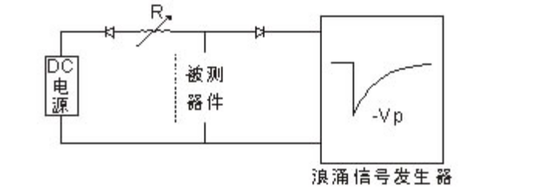
浪涌吸收特性：
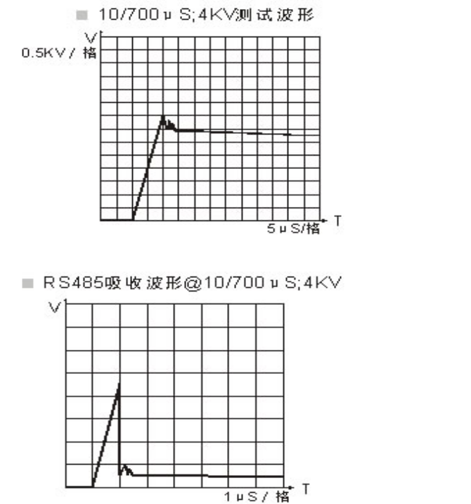
3.2 通信网络系统
目前通信网络建设主要有公网和自建网络两种方案：
● 利用公网进行组网， 一次性投入低， 不 需要专人维护， 在后期的运行费用上比较高， 按照十年期的总费用核算， 还是比较经济， 并且随着电信事业的发展， 运行费用会逐年降低；但是， 存在网络资源共享， 带宽不 稳定的缺点。
● 建设专网， 包括有线和无线， 一次性投入大， 需要设置维护人员专门维护， 设备 的损坏维修费用比较高；但是， 存在网络资源独享、带宽稳定的优点。
根据需求，本期工程主要建设管理局与枢纽之间的通信网络。因为要传输视频信息，而传输1路视频，若达到CIF格式的效果，至少需要带宽512Kb；若达到DI格式的效果，则需要稳定的2M带宽，VPN正是可以满足视频传输需要稳定带宽的要求。因此，本方案采用VPN连接管理局与枢纽所。
由于2007年度信息化工程已经对管理局与枢纽之间的通信网络进行了建设，本期信息化只考虑运行维护的费用。
2.3 信息中心、信息分中心计算机局域网建设
本期信息化工程主要建设信息中心（管理局）和信息分中心（二干管理处）的局域网、会商室（包括信息监控室）及计算机网络机房。
2.3.1 网络结构设计
网络拓扑结构描述了网络设备的连接和信息流动关系。
网络物理拓扑结构描述了网络节点之间电缆布局及其连接；网络逻辑拓扑结构描述了网络节点之间的信息流动。物理拓扑结构和逻辑拓扑可以相互独立，形式可以不同，例如逻辑拓扑是总线型而物理拓扑是星型的。
目前，局域网广泛使用的拓扑结构有星型、总线型和环型。
(1) 星型拓扑结构
星型拓扑结构是指以点对点连接形式将网络各节点连接到中心节点的网络结构。星型拓扑结构具有以下优点：
• 可靠性高，因为任何一条线路的故障都不会影响其它线路的工作。
• 连接简单，安装方便。
• 维护管理简单，故障的检测和隔离都很方便。
• 升级扩展容易，只需扩充中心设备的容量和更换新设备即可。
(2) 总线型拓扑结构
总线型拓扑结构采用单根传输电缆作为网络的传输介质，所有网络站点都串接在该传输线缆上，该传输线缆定义为总线。
因为所有站点发送的信号均在总线上传播，同一时刻可能有多个站点发送信号，容易造成信号碰撞。
(3) 环型拓扑结构
环型拓扑结构，既各工作站直接连到中继连接器上，中继连接器通过电缆连成一个闭合环，所有工作站共享该环路。优点是电缆长度短、布线简单，特别适用于光纤媒体。缺点是重新配置网络、故障诊断和隔离比较困难。
局域网中使用最多的是总线型结构和星型结构。通过分析比较，冶河灌区管理局网络的拓扑结构采用星型结构。
2.3.2 主干网设计
目前可供选用的主干网技术有快速以太网、千兆以太网。
快速以太网可以提供100MBIT/S的速度带宽，其传输机制基于以太网的CSMA/CD技术。因而其技术简单成熟，价格相对便宜，对原有的10M以太网有很好的兼容性。但当网上同时有许多个节点发送数据包时，会出现丢包现象，因而网络不够稳定，重载情况下网络性能下降比较多；另一个方面，速以太网技术所支持的传输距离很短。因此，快速以太网一般适用于部门级的网络或工作节点的连接。
与快速以太网FAST ETHERNET相同之处是：千兆位以太网同样保留着传统的10M以太网的所有特征，既相同的帧格式，相同的介质访问控制方法CSMA/CD，相同的组网方法，而只是把ETHERNET每个比特的发送时间由100NS降低到1NS。
千兆位以太网提供了高速的连接速率，在保留有能升级到万兆以太网的同时，其经济性也相当可观。因此冶河灌区管理局的主干网选用千兆位以太网，各管理处选用百兆位以太网。
2.3.3 网络拓扑设计
管理局中心网络拓朴结构如图3-10所示，二干分中心网络拓朴结构如图3-11所示。

图3-10 管理局计算机网络拓扑结构及组成
图3-11 二干分中心计算机网络拓扑结构及组成
2.3.4 局信息中心设计
信息中心建设主要包括会商室、信息监控室、计算机网路机房三部分。由于资金问题，会商室、信息监控室、计算机网路机房不能独立进行建设，因此将三部分合为一个整体进行建设，整体建设面积为100 m²。 下面将对会商室、信息监控室、计算机网路机房的功能及其建设标准进行说明。
- 会商室
会商室主要是为专家和有关领导提供一个会商的环境，是进行常规会商的主要场所。其主要应用系统包括用水管理系统、实时数据监视、地理信息应用，主要输出设备包括投影显示终端。
会商室室作标准机房改造，采用无线遥控中央控制器系统控制所有设备的设置、调节和操作。
投影显示系统由投影机、正投屏、各种音视频信号、VGA信号切换器等组成。能够对多路信号进行选择，按实际需要处理后输出到投影幕，并能实现计算机信号显示、图形图像数据显示、视频图像与网络图像显示。主显示器为一套大屏幕投影系统，附属显示器采用液晶平板电视1台，安装于投影屏旁边。
投影系统采用分辨率1024*768以上，亮度3500流明以上投影设备，120吋电动屏幕。
大会议室既能独立使用，又能和其它系统互联互通，且与计算机网络系统相连，增强系统交互性能，并和各基层单位建立网络互联和远程会议单向传输能力。会议系统能接收多路视频信号，具有接口扩展功能。视频信号源由视频播放设备（DVD、录像机）、有线电视信号、监视摄像机视频、电视电话会议视频等组成。
- 信息监控室
信息监控室对水量信息采集系统、闸控系统的各种信息进行实时监控和接收。另外，可以显示气象、遥感、雨水情、旱情、语音等外接信息，并对上述信息进行分类处理、存储和管理。监控室是业务人员日常值守的主要部门，主要应用系统包括水量信息采集系统、闸控系统、综合数据库系统、地理信息系统等，主要输出设备包括多台LCD组成的监控台和多台终端微机。
- 计算机网络机房
计算机网络机房主要提供“数字冶河”信息化系统核心网络设备、主机、网管工作站等的运行维护功能，是信息化系统的核心区域，因此，一个完善的机房从机房改造、电气、空调、安防等方面要有全面的设计。
中心计算机网络机房设计的一般要求是：
(1) 传输机房室内设有房梁或通风道时，梁底或通风道下至地面的最低净高为3.4 m。
(2) 传输机房内无梁时，顶棚至地面的最低净高为3.6m。
(3) 地面均布荷载一般要求600kg/m²。
(4) 传输机房地面、墙面、顶棚都应防尘，地面要求保温、防潮，坚固耐磨；墙面和顶棚应为浅色，可设1.2m以下的墙裙和0.12~0.15m的踢脚。
(5) 各机列之间应设日光灯，每列间可设1~2盏日光灯（每盏40W），按列设单独开关。
(6) 传输机房内应设置一盏事故照明灯，功率为15W。如果机房较大，除了设一盏事故照明灯外，可在距地面0.3m高的墙上，设1~2个事故插销。
(7) 在传输机房侧墙上距地面0.3 m高处，每隔3m左右设一个交流电电源插销，便于测试工作时接仪表、工作灯、电烙铁等。
(8) 在中心站和分中心站的传输机房内有采暖设备时，室温应保持在16℃以上，如采用空调设备温度应保持在30℃以下，相对湿度保持在40~85%。
机房机房改造
计算机网络机房的室内机房改造工程施工验收主要包括吊顶、隔断墙、门、窗、墙壁机房改造、地面、活动地板的施工验收及其他室内作业。
室内机房改造作业应符合《装饰工程施工及验收规范》、《地面及楼面工程施工及验收规范》、《木结构工程施工及验收规范》及《钢结构工程施工及验收规范》的有关规定。
在施工时应保证现场、材料和设备的清洁。隐蔽工程（如地板下、吊顶上、假墙、夹层内）在封口前必须先除尘、清洁处理，暗处表层应能保持长期不起尘、不起皮和不龟裂。
机房所有管线穿墙处的裁口必须做防尘处理，然后对缝隙必须用密封材料填堵。在裱糊、粘接贴面及进行其他涂复施工时，其环境条件应符合材料说明书的规定。
机房改造材料应尽量选择无毒、无刺激性的材料，尽量选择难燃、阻燃材料，否则应尽可能涂防火涂料。
电气系统
- 供配电系统
数据中心供配电系统应为380V/200V、50HZ，计算机供电质量达到A级。
- 供配电方式
为双路供电系统加UPS电源，并对空调系统和其他用电设备单独供电，以避免了空调系统启停对重要用电设备的干扰。UPS设计为5KVA8小时延时，建议采用APC等品牌。
- 电源线路方式
一类电源为UPS供电电源，由电源互投柜引至墙面配电箱，分路送到活动地板下插座，再经插座分接计算机电源处，电缆用阻燃电缆，穿金属线槽钢管敷设。
二类电源为市电供电电源，由电源互投柜分别送至空调、照明配电箱和插座配电箱，再分路送至灯具及墙面插座。电缆用阻燃电缆，照明支路用塑铜线，穿金属线槽及钢管敷设。
2.3.5 二干信息分中心设计
灌区各管理处作为二级信息分中心，建设主要包括信息监控室（包括会商室）和计算机网络机房两个部分。由于投资有限，两个部分作为整体统一建设，建设面积为60 m²。
信息监控室主要作为远程可视化会商系统的终端进行建设，其建设同于信息分中心的会商室建设，主要区别如下：
- 面积>40m²
- 投影设备选用>2000流明，100吋银幕，辅助显示设备采用一台液晶平板电视
计算机网络机房建设同于信息分中心的机房建设，主要区别如下：
- 面积根据各管理处实际房间情况，>20 m²即可
不间断电源（UPS）配置为3KVA*8小时
2.3.6 主要设备指标
- 楼层交换机
CISCO WS-C2960
通过先进的服务质量(QoS)、精确速率限制、ACL和组播服务，实现了网络控制和带宽优化 通过多种验证方法、数据加密技术和基于用户、端口和MAC地址的NAC，实现了网络安全 利用思科网络助理，Catalyst 2960系列可以作为中型市场或分支机构解决方案的一部分，轻松进行配置、升级和故障诊断 Cisco Smartports使网络管理员可以根据端口所连的设备进行端口的自动配置 。其对包括QoS、增强安全和可用性等智能特性和功能感兴趣的客户更加具有吸引力，同时，从前购买过Catalyst 2950G、Catalyst 2950T或Catalyst 2970交换机的客户 也可以把这款交换机作为升级产品使用。
应用类型 | 企业级交换机
应用层级 | 二层
内存 | 64MB DRAM和32MB闪存
交换方式 | 存储-转发
背板带宽（Gbps） | 16
包转发率 | 6.5Mpps
VLAN支持 | 支持
MAC地址表 | 8K

网络
网络标准 | IEEE 802.3 ,IEEE 802.3u,IEEE 802.1x,IEEE 802.1Q,IEEE 802.1p,IEEE 802.1D,IEEE 802.1s.IEEE 802.1w,IEEE 802.3ad,IEEE 802.3z,IEEE 802.3
传输速率(Mbps) | 10/100/1000

端口
端口类型 | 10/100Base-T,10/100/1000Base-Tx/SFP
端口结构 | 固定端口
固定端口数 | 24
模块化插槽数 | 2

其它
是否支持全双工 | 全双工
网管支持 | 网管型
网管功能 | Web浏览器,SNMP,CLI
堆叠 | 不支持

电气规格
额定电压（V） | 100 VAC-240VAC、50Hz/60Hz,1.3-0.8A
额定功率（W） | 30

外观参数
重量(Kg) | 3.6
长度(mm) | 236
宽度(mm) | 445
高度(mm) | 44

环境参数
工作温度（℃） | 0 - 45
工作湿度 | 10%到85%（非冷凝）
工作高度（米） | 3049
存储温度（℃） | -25 - 70
存储湿度 | 10%到85%（非冷凝）
存储高度（米） | 4573

- 服务器HP ProLiant DL380 G5
处理器、操作系统和内存
处理器类型 | 英特尔® 至强® E5405 四核处理器 2GHz
处理器速度 | 2GHz
处理器数 | 1 个处理器
处理器升级 | 可升级至双处理器（8 核）
可用的处理器核数 | 四
系统总线 | 1333MHz 前端总线
内置高速缓存 | 12 MB (2 x 6 MB) 二级高速缓存
标配内存 | 标配 1GB (2 x 512MB) 内存
最大内存 | 32 GB
内存类型 | PC2-5300 全缓冲 DIMM (DDR2-667) 带有 4:1 和 2:1 可用交叉存取（交叉存取需要相同的 DIMM）
内存插槽 | 8 个 DIMM 插槽

内置驱动器
内置硬盘驱动器 | 标配配置不包括硬盘驱动器
硬盘驱动器速度 | 不适用
硬盘控制器 | HP 智能阵列 E200/64MB 控制器 (RAID 0/1/1+0)
软盘驱动器 | 标配不提供
内置驱动器机架 | 8 个纤小型 (SFF) 热插拔驱动器托架支持串行 SCSI (SAS) 和串行 ATA (SATA) 驱动器
光驱 | 可选 DVD 光驱、DVD/CD-RW combo 光驱、DVD+R/RW 光驱或软驱

系统特性
机箱类型 | 2U 机架式
芯片组 | 英特尔® 5000p 芯片组
网络接口 | 带有 TCP/IP 卸载引擎的两个嵌入式 NC373i 多功能千兆网络适配器，通过一个可选许可套件支持加速的 iSCSI
外置 I/O 端口 | 1 个串行端口、1 个定位设备（鼠标）接口、1 个显卡接口、1 个键盘接口、2 个 VGA 端口（正面 1 个、背面 1 个）、2 个 RJ-45 网络接口、1 个 iLO 2 远程管理端口、5 个 USB 2.0 端口（正面 2 个、背面 2 个、内置 1 个）
扩展槽 | (4) 个可选的 PCI－Express 插槽，可选混合的 PCI－X / PCI－Express 可提供配置
电源类型 | 800 瓦，符合 CE Mark 标准（热插拔交流冗余电源）
电源要求 | 100 到 132 伏交流电，200 到 240 伏交流电；50/60 赫兹
兼容的操作系统 | Microsoft® Windows® Server 2000；Microsoft® Windows®；Server 2003；Novell NetWare；Red Hat Enterprise Linux；SUSE Linux Enterprise Server；SCO UnixWare，OpenServer；VMware 虚拟化软件；Solaris 10 32/64 位
外形尺寸（宽 x 长 x 高） | 44.54 x 66.07 x 8.59 厘米
重量 | 20.41 千克
符合业界标准 | 符合 ACPI 2.0 标准；符合 PCI 2.2 标准；支持 WOL；Microsoft® 徽标认证；支持 USB 2.0
安全性管理 | 开机密码；键盘密码；磁盘驱动器控制；磁盘启动控制；快速锁定、网络服务器模式；并行及串行端口控制；管理员密码
可维修性 | 快速部署导轨系统包括通用滑轨，非常灵巧的电缆整理架，以及便于快速维护的快速释放杆；免工具访问所有系统组件，便于在机架内进行维护
保修说明 | 3年现场保修（3年部件，3年人工，3年现场）

- 服务器HP ProLiant DL180 G5
处理器、操作系统和内存
处理器类型 | 英特尔® 至强® E5405 四核处理器 2GHz
处理器速度 | 2GHz
处理器数 | 1 个处理器
处理器升级 | 可升级至双处理器
可用的处理器核数 | 四核
系统总线 | 1333MHz 前端总线
内置高速缓存 | 12 MB (2 x 6 MB) 二级高速缓存
标配内存 | 1GB (1 x 1GB) 标配内存
最大内存 | 16GB
内存类型 | PC2-5300 DIMM (DDR2-667)
内存插槽 | 6 个 DIMM 插槽

内置驱动器
内置硬盘驱动器 | 标配配置不包括硬盘驱动器
硬盘驱动器速度 | 不适用
硬盘控制器 | 标配嵌入式 SATA Raid
内置驱动器机架 | 8 个 3.5 英寸热插拔 SAS/SATA 硬盘托架
光驱 | DVD-ROM，DVD RW（可选）

系统特性
机箱类型 | 2U 机架
芯片组 | 英特尔® 5100 芯片组
网络接口 | 1 张 NC7781 PCI-X 千兆网卡（嵌入式）（局域网唤醒和 PXE 功能）
外置 I/O 端口 | 并口 — 无；RJ-45 网络接口（以太网）— 1 个 10/100/1000 网卡端口（以及 1 个专用于 HP ProLiant Lights Out 100c 远程管理的可选端口）；1 个串口；1 个定位设备（鼠标）接口；1 个显卡接口；1 个键盘接口；共 7 个 USB 端口：(2) 个正面、(4) 个背面、(1) 个内置（可选）
扩展槽 | 扩展插槽：1 个可用的薄型 x8 PCI-Express 插槽，带有 8 条通道，使用薄型扩展卡；2 个全高/高长扩展卡选件：选件 1：全长/全高 PCI-Express x8 接口插槽（x4 电子 — 标配选件）；选件 2：配有 2 个 PCI-X 插槽的全长/全高扩展卡（可选）
电源类型 | 750 瓦 — 冗余非热插拔，自动转换）CSCI 2007/8（可选）；1200 瓦 — 高效电源（冗余非热插拔，自动转换）（可选）CSCI 2007/8 备注：符合绿色地球数字护航计划 (Climate Savers Computing Initiative，2007 — 2008) 标准
电源要求 | 100 到 240 伏交流电，50/60 赫兹
兼容的操作系统 | Microsoft® Windows® 2003 和 Microsoft Windows 2003/R2 Standard Edition (32-bit)；Microsoft® Windows® 2003 和 Microsoft Windows 2003/R2 Enterprise Edition (32-bit)；Microsoft® Windows® 2003 和 Microsoft Windows 2003/R2 Web Edition (32-bit)；Microsoft® Windows® 2003 和 Microsoft Windows 2003/R2 for Extended Systems Standard Edition (64-bit)；Microsoft® Windows® 2003 和 Microsoft Windows 2003/R2 for Extended Systems Enterprise Edition (64-bit)；Red Hat Enterprise Linux；SUSE Linux Enterprise Server
外形尺寸（宽 x 长 x 高） | 44.80×69.88×8.75 厘米
重量 | 13.06 千克
符合业界标准 | 符合 ACPI V2.0 标准； 符合 PCI 2.2 标准； 支持 PXE； 支持 WOL； Microsoft® 徽标认证； 符合 IPMI 2.0 标准
安全性管理 | 开机密码； 设置密码
保修说明 | 3年有限保修（3年部件，1年人工，1年现场）

- VPN防火墙
ProSafe™ FVS318 VPN防火墙，具8端口10/100 Mbps交换机
主要特性：
- 最大支持8路并发的IPSec VPN隧道
- 具VPN透传和路由的完全状态包监测(SPI)防火墙
- 容易使用的基于WEB浏览器界面的设置,配置和远程管理
- 安全地连接移动工作职员和分支办公室到总公司的资源
- 8个超快的10/100 Mbps局域网端口
为加密的远程访问的8路VPN隧道
NETEGAR ProSafe FVS318 VPN防火墙是那些想用一个简单的设备来执行关键功能的公司的理想选择。FVS318以一个经济的价格提供了企业级的保护并且适合任何规模的企业的网络基础架构。这个完善的配备,宽带特性的8端口以太网路由器防火墙赋予了完全状态包检测(SPI)防火墙，拒绝服务(DoS)攻击保护和入侵监测。它最大支持8路并发IPSec VPN隧道,也可称为安全关联(security associations)，减少了你的网络运行的费用并且最大化你的网络安全。基于WEB配置界面的VPN配置向导具有准确的默认值——可凭直觉轻松操作，给予你更多的时间去处理你的商务业务。具有8个10/100 Mbps自适应，Auto Uplink™的局域网端口和网络地址转化(NAT)路由，最多支持253个局域网用户同时访问你的宽带互联网的连接。这个简洁的多功能的防火墙是需要安全地通过一个远程VPN连接访问企业网络的用户的理想解决方案。
企业级的安全
最多支持8路并发的VPN隧道，顾及分支办公室和移动办公职员的安全连接。网络地址转换(NAT)路由赋予了共享访问你的宽带互联网的连接，内置基于WEB页面的URL内容过滤和强壮的IPSec加密和证书支持、网络活跃性的E-MAIL通告、黑客入侵尝试的报告和跟踪以及适时的告警。
更好的防护
为所有你需要的以最大的安全防护：真正的防火墙利用完全状态包检测(SPI)和入侵检测特性，拒绝服务(DoS)攻击保护和为额外安全传输的VPN透传。这VPN特性允许用户通过IPSec、PPTP或L2TP隧道安全地连接到基于互联网的多个PC，并且AES(256位)安全提供了一个可选用的最强壮的难以渗透的加密算法，甚至为防止盗窃在设备单元上设计有防盗锁插孔(Kensington Lock™)槽。这FVS318 ProSafe VPN防火墙提供了超值的特性并且抵御了来自于互联网的安全威胁。
友好使用
NETGEAR安全产品家族特色的智能向导安装助手能非常快速的连接到你的ISP，并且基于WEB界面的VPN配置向导容易使用，减少了设置的时间。远程管理能轻而易举的连接到多个节点，所有的NETGEAR ProSafe 防火墙都是VPNC组织测试和认证过的，能确保与其他厂商的安全产品更好的兼容。

灵活的与其他FVS318 VPN设备或通过NETGEAR VPN客户端软件建立一个VPN的连接。
ProSafe FVS318 VPN防火墙主要技术规范如下表：

产品名 | 8个IPSEC VPN 隧道的高性能VPN防火墙
订货号 | FVS318
接口 | - 局域网端口：8 个 10/100 Mbps 自适应 , Auto Uplink™ 特性的RJ-45 端口（包括 1 根 Cat 5 UTP 缆线）  - 广域网端口：10/100 Mbps 以太网 RJ-45 端口；(可连接任何宽带调制解调器，如 DSL 或Cable调制解调器，或宽带以太网)
安全特性 | -防火墙：  ??? SPI 可防止拒绝服务 (DoS) 攻击（Syn flood, ICMP flood, UDP flood, “ping of death”, IP spoofing, land attack, tear drop attack, IP address sweep,Attack, Win Nuke attack) ；入侵检测系统 (IDS) 包括日志记录、汇报和电子邮件告警、Web URL 内容过滤  -VPN 功能：  ??? 8 个专用 VPN 隧道，手动密钥及 IKE Security Association (SA) 分配，Pre-Shared Key,密钥寿命和 IKE 寿命时间设置，Perfect Forward Secrecy（Diffie-Hellman和Oakley Client支持）；防重放攻击；  - IPsec 支持：  ??? 基于IPSec的56位(DES)或168位(3DES)或256位(AES)IPSec加密算法; MD5或SHA-1散列算法，远程访问 VPN（客户机到站点），站点到站点 VPN，IPSec NAT 穿透（VPN 通道）  -工作模式：  ??? 网络地址转换(NAT), 静态路由, 每端口不限用户数  -IP地址分配：  ??? 静态 IP 地址分配、局域网上的内部 DHCP 服务器、广域网口的 DHCP 客户机、PPPoE 客户机支持
管理特性 | - 管理界面：  ??? 可凭直觉操作的基于 Web 的图形用户界面，用户名和口令保护。智能向导安装助手和VPN配置向导可用于基本参数设置。  - 安全HTTPS远程管理支持：  通过 IP 地址或 IP 地址范围和口令进行认证的远程管理支持  - 动态DNS：  - 配置和升级：  上传和下载配置设置，firmware可升级的闪存
协议支持 | - 网络：IP 路由、TCP/IP、UDP、ICMP、PPPoE  - IP 寻址：DHCP（客户机和服务器）  - 路由：RIP v1、RIPv2（静态和动态）  - VPN/安全性：IPSec（ESP）、MD5、SHA-1、DES、3DES、IKE、AES、PCI 、X.509数字证书
应用支持 | VPN穿透 (IPSec, L2TP, PPTP), H.323、Quake、Half-life、Star Craft Unreal Tournament、PPTP、MIRC、ICQ、Instant Messenger、RealPlayer、VDO Live、Quick Time、Dial Pad 等等
RFC支持 | PPTP client and server(RFC 2637)  IPSec tunnel mode(RFC 2401)  HMAC-MD5-96(RFC 2403)  HMAC-SHA1-96(RFC 2404)  DES-CBC Cipher algorithm(RFC 2405)  Encapsulation Security Payload Protocol (RFC 2406)  DHCP server(RFC 2131)  DHCP client(RFC 2131)  TFTP client(RFC 1350)  IP routing (RIP1, RIP2)(RFC 2453)  NAT (many-to-one)(RFC 1631)  Compression Control Protocol(RFC 1974)  IP control Protocol(RFC 1332)  PPPoE(RFC 2516)
主要功能 | DHCP服务器(信息和状态表),Port Range Forwarding，Exposed Host (DMZ)，启用/禁用 WAN Ping，DNS 代理，MAC 地址克隆，NTP 支持，URL 内容过滤，电子邮件报警，PPPoE 登录客户机支持，Telstra Bigpond Cable 登录支持，WAN DHCP 客户机
维护 | 保存/恢复配置、恢复默认值、通过 Web 浏览器升级、显示统计、日志记录、SYSLOG
硬件规格 | - 处理器：200 Mhz 32位RISC  - 内存：2Mb Flash，16Mb SDRAM  - 电源要求：12V 直流电源，1.2A  - 尺寸：高度：1.4 英寸（3.5 厘米），宽度：9.95 英寸（25.3 厘米），深度：7.1 英寸（18.1 厘米）  - 重量：2 磅（0.935 公斤）
环境规范 | - 操作温度: 0C 至 40C  - 操作湿度: 最大相对湿度 90%，无冷凝
保修 | 3年
包装内容 | - ProSafe FVS318 VPN防火墙  - 电源适配器  - 以太网线  - 安装指南  - CD资源光盘  - 保修/支持信息卡
2.4 软件系统
2008年信息化建设的软件系统包括系统软件、支撑软件中的防病毒软件的配置，以及信息服务系统的设计。
2.4.1 系统软件
网络服务器的软件平台采用微软公司的Windows 2003 Server中文企业版。
Microsoft Windows 2003 Server是一种多功能企业操作系统，它结合了优异的文件共享服务、卓越的性价比以及安全、可靠和可扩展的应用程序支持。采用基于Windows 2003 Server的解决方案来替换代价高昂的基于UNIX的系统，例如Sun Microsystems公司的UNIX系统。
许多商业UNIX系统(例如Sun Microsystems公司提供的系统)都依靠封闭性体系结构和专用硬件。这限制了客户在硬件供应商之间进行选择的能力。基于Windows NT Server的解决方案为客户提供广泛的选择。专用系统的另一个问题是不同层次的互操作性，包括协议、设备、数据、应用程序和解决方案级。Windows NT Server和BackOffice产品套件，例如SQL Server和Microsoft Exchange，明显能与现有系统互操作，因此，客户可以利用以前的投资，并给用户提供重要的新功能性。
Windows操作系统编写了远远多于所有UNIX系统的程序，因此这种方案更加引人注目。各种监测、监控系统的软件平台都采用Windows操作系统，与Windows 2003 Server平台联接更加方便。
Windows 2003 Server平台提供一个全面的企业解决方案。BackOffice产品套件开发成一个用于处理关键企业任务的稳健的集成化应用程序套件，其中包括文件和打印、应用程序、数据库、通信、群件、桌面管理、Internet访问、事务处理及主机连接服务。这些应用程序均使用Windows 2003 Server中的目录、安全和管理。
Windows 2003 Server和基于Windows 2003 Server的解决方案协同，可以降低总成本费用。
冶河灌区管理局的计算机网络的构造非常适合运行WINDOWS 2003操作平台。系统的应用软件大部分是基于WINDOWS环境下的开发出来的。WINDOWS网络的构造容易、易于维护，用在中小型的企业网上是性能价格比最高的一种。
2.4.2 支撑软件—防病毒软件
防病毒软件需要考虑到：
- 病毒查杀能力
- 对新病毒的反应能力
- 病毒的实时监控能力
- 升级能力
- 系统兼容性
基本上以网络版杀毒软件为主，这样杀毒的效果比较好，而且便于升级和管理。
软件选型：
瑞星网络版（100用户）
瑞星杀毒软件2005网络版集成了最新研制成功的“全网漏洞管理”软件，可以非常方便地自动查找、管理、修补整个网络内的系统漏洞，能够有效防御“冲击波”等网络病毒的危害。同时，该产品率先支持微软64位Windows操作系统，并通过和思科、华为3COM、迈普等网络设备提供商的结盟，实现了网络系统中软硬件产品的“无缝联动”。
产品特点
全网漏洞管理
现在流行网络病毒越来越多的利用Windows 系统或应用软件的漏洞进行传播和感染，2003年爆发的“冲击波”以及2004年爆发的“震荡波”病毒都验证了这一点。单纯的杀毒软件对此类病毒无能为力，只有安装相应的补丁包才能彻底避免这些病毒的感染。因此，瑞星提出了“立体安全防御系统”的安全理念，在网络版新品中集成了“全网漏洞管理系统”。该系统可以提供检测网络中各个终端上Windows平台的安全漏洞，并检测用户的设置(包括共享目录，用户信息等)是否安全。
通过此项功能，管理员可以及时获取系统的安全漏洞信息。当系统发现漏洞后，会及时下载并通知客户端安装漏洞补丁程序，或采取相应的防范措施。这样企业网络即可抵御利用系统漏洞的病毒和黑客攻击。
全网准入控制管理
瑞星公司经过与思科、华为3COM和迈普三大著名网络设备提供商合作，在2005网络版杀毒软件中提供了专项准入控制支持模块。通过该模块，瑞星杀毒软件2005网络版可以和上述三家厂商的相应产品实现无缝集成。当网络中的任何一个终端染毒后，瑞星都会配合网络设备自动隔离，直到清除病毒后才能重新接入网络。这样，单独一个设备即使被病毒感染，也不会使病毒扩散到整个网络中，保证了网络整体的安全运行。
开放式模块化设计
随着网络应用和企业应用的发展、普及，各应用软件之间的融合显得比以前更为重要。开放性的模块化结构设计是“瑞星杀毒软件2005网络版”的重要特性。瑞星将向所有的软硬件厂商开放应用程序接口（API）。届时，各种企业应用软件厂商就可以在软件设计之初考虑到用户的安全需求，实现与瑞星杀毒软件的互动结合（如在财务软件、企业管理软件中进行病毒报警等操作）。这样可以使系统更安全，同时大大降低管理员对企业网络维护的难度。
全面支持Windows 64位操作系统
以前的主流杀毒软件均是基于32位平台开发，无法在微软即将发布的64位Windows系统上正常运行。在微软的协作下，瑞星杀毒软件2005网络版于去年底完成64位Windows系统的相关开发和测试项目，首家宣布对该系统的全面支持。
丰富的病毒日志查询与统计
对于防病毒系统来讲，病毒日志的统计分析是非常重要的。有经验的网络管理员通过查看日志统计，详细分析网络中某台电脑遭病毒侵害的原因，进而可以调整防病毒策略，甚至网络结构，用来确保整体网络的安全。
瑞星杀毒软件2005网络版提供了丰富的病毒日志统计与分析功能，能够统计病毒发作次数最多排行榜、病毒爆发最多主机排行榜，并提供自定义时间段病毒统计功能，为网络管理员提供了统计与分析工具，使网络管理员可以随时了解网络内病毒爆发的情况。
2.4.3 信息服务系统
2.4.3.1 数据类型
信息服务的基础是承载灌区数据的数据库。灌区中最基本最重要的数据是工程数据和监测数据。因此数据库管理系统主要保存四部分数据，灌区基础特征信息、工程数据（包括水源工程数据、灌排渠系数据、渠系建筑物数据）、管理机构信息和监测数据（包括水情数据、雨量数据、气象数据、土壤墒情数据，将来还会包括水质数据和地下水位数据）。
- 灌区基础特征信息
灌区基础特征信息主要指灌区基础特征数据和年运营统计情况数据，由于基础特征信息涉及到灌区各方面的数据，所以数据来源也不相同。灌区基础特征信息主要包括灌区基础特征情况、年管理情况统计、年经营投资情况统计、年工程数据情况统计和年用水情况统计。
灌区基础特征情况：基础特征情况数据主要由办公室管理。
机构管理年统计情况：机构管理数据由人事科管理。
经营投资年统计情况：经营投资情况数据由财务科管理。
工程总体情况：工程数据由工务科管理。
年用水统计情况：用水统计数据由灌溉科管理。
- 管理机构数据
管理机构数据由人事科管理。
- 工程数据
基础数据库管理系统中工程数据包括水源工程数据、灌水渠数据、排水沟数据、渠系建筑物数据等。
- 监测数据
目前冶河灌区监测数据包括水情数据（水位、流量）、雨量数据、气象数据和土壤墒情等。
2.4.3.2 系统总体设计
系统总体设计主要包括确定系统体系结构、数据库选型、功能模块划分、人机交互界面设计等项内容。
■ 系统体系结构：系统采用浏览器/服 务器（B/S）技术体系结构。
■ 数据库选型：数据库管理系统采用SQL Server 2005。
■ 功能模块划分：共分为五个模块， 包括平台系统维护、灌区综合信息数据管理、灌区工程数据管理模块、灌区监测数据管理模块、灌区组织机构管理模块等， 如图3-12所示。
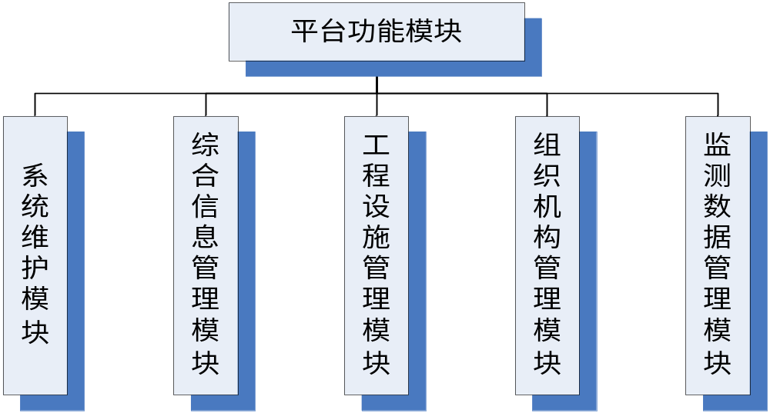
图3-12 冶河灌区基础数据库管理系统功能模块划分

■ 人机交互界面设计：要采用用户比较习惯的可视化标 准图形界面， 力求美观、易用、操作方便；用户可根据自身需要， 定制数据录入界面， 以满足用户的不同 需求。既要有“一致性”， 也要突出“个性化”。
2.4.3.3 指标体系
灌区信息化建设，所涉及的信息不仅数据量大，而且信息面广，从信息的时间属性上分，既有静态的和动态的（如工程信息、用水信息等），也有实时的（如各种测站观测记录的数据等）。从专业应用与工程管理的角度分析，这些数据信息普遍具有相同或相似的专业属性或共性属性，水利部农村水利司已经制定了相应的规范和指南，冶河灌区数据库指标体系设计采用相应的规范，如图3-13所示。

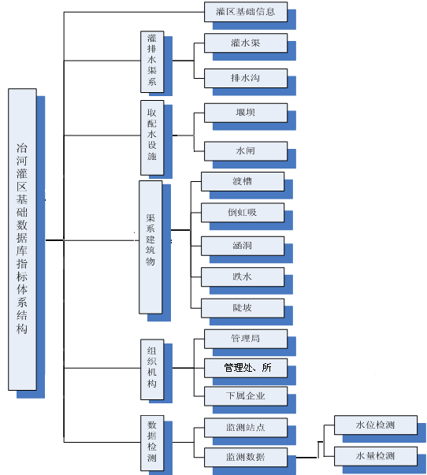

图3-13 冶河灌区基础数据库指标体系结构

2.4.3.4 系统运行环境
冶河灌区基础数据库管理系统采用B/S（浏览器/服务器）体系机构。系统的硬件环境选择基于灌区基础数据库管理系统运行效率、安全性等方面的实际要求，同时兼顾当今计算机软硬件技术的发展趋势。系统的软件环境选择主要是考虑软件技术和开发工具的实用性、先进性等方面。客户机/服务器方式支持实现灌区基础数据库管理系统的大多数功能，它是建立在局域网基础上的。
- 硬件环境
■ 数据库服 务器；
■ 客户机；
■ 10M或100M以太局域网；
■ 各种辅助性外设。
- 软件环境
■ 简体中文版Windows XP/2003；
■ SQL Server 2005。
2.4.3.5 功能模块设计
冶河灌区信息服务系统按功能结构可分为系统维护管理模块、灌区综合信息管理模块、工程设施管理模块、监测数据管理模块、组织机构管理模块等五部分。
- 系统维护管理
系统维护是灌区数据库管理系统的基础模块，用户可以完成基本数据维护（指标体系维护、代码维护）、系统应用管理定制（系统重构）、系统安全管理（用户权限管理及数据库备份、还原）等功能。包括指标维护、代码维护、系统重构、用户权限管理、数据库备份和恢复等五个子模块。各子模块的功能简要概述如图3-14所示。
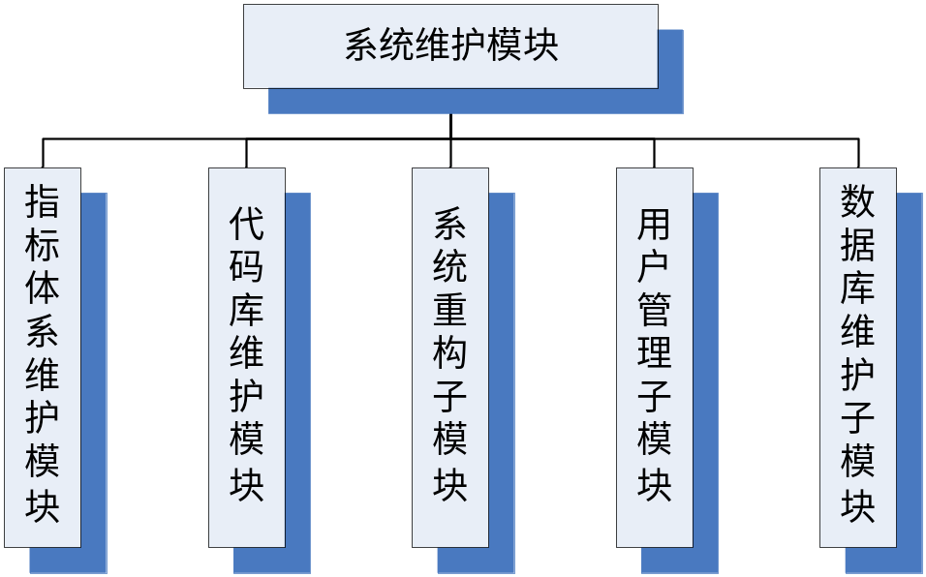
图3-14 系统维护管理模块

1) 指2) 标3) 体系维护
系统按照以上所述的指标体系结构进行指标体系的维护，并可以根据实际工作的需要不断添加新的指标，并修改已存在的指标。具体包括以下功能：
■ 新建子集和指 标
■ 修改子集和指 标
■ 删除子集和指 标
4) 代码维护
在实际工作中，许多工作是同代码密不可分的，使用代码，能够保证数据的标准性、提高统计分析的规范性、准确性，增强数据录入的速度。具体功能包括：
■ 创建代码类及代码
■ 修改代码类及代码
■ 删除代码类及代码
5) 系统重构
系统重构是系统维护中最基础的子模块，系统重构主要功能是构建符合用户需要的库结构，并可根据用户的实际需要，对应用库中的指标进行增加、修改和删除。系统重构主要包含以下几项功能：
新建：第一次使用系统或初始化系统后，建立应用库；或在原有应用库中加子集。
修改：对现有应用库的指标进行修改、调整顺序。
删除：删除现有应用库的结构及数据。
生成默认应用库：按照已有的指标体系生成应用库结构。
6) 用户权限设计
根据系统用户的类型及相应的权限，系统设计两个用户组，超级用户组和一般用户组。超级用户组的成员拥有系统的最高访问权限，一般用户组通过授权获得不同的权限。
添加用户：增加新的用户；
删除用户：删除所选用户；
分配权限：超级用户所有功能都已授权且不能修改。如为一般用户，只有在授予操作权限后，才能对系统中不同模块进行操作。
7) 数据备8) 份和恢复9)
为了在系统遇到故障时能保持正常工作或尽快恢复工作，要定期对系统的软件和数据进行备份。对于经常更新的实时水情数据，备份时间间隔要短些；对于灌排系统基础数据，备份时间间隔可以长些。对于因故障原因而损坏的数据库，要用备份数据及时对数据库进行恢复还原。
■ 备 份数据库；
■ 恢复 数据库。
- 基础信息管理
综合信息管理模块主要实现灌区基础特征数据和主要运营信息情况的管理与维护。所包含功能：
■ 基础信息维护
■ 基础信息浏览
- 工程设施管理
工程管理模块主要实现灌区引水、输水、配水、排水等工程设施基本属性数据信息的管理与维护。本模块所管理的工程设施包括灌排水渠系、取配水设施、渠系建筑物及量测站点（如水情测站、雨情测站）等四大类。每大类内都实现结构定制、信息录入、信息浏览、查找定位、查询、统计等功能，如下图所示。
- 组织机构管理
组织机构管理模块主要实现灌区管理局机构科室、管理站和下属企业的管理与维护。所包含功能：组织机构定制、组织机构维护、组织机构浏览。
- 监测站点管理
监测站点管理模块主要实现灌区监测站点基本属性信息的维护与管理。所包含功能：监测站点定制、监测站点维护、监测站点浏览。
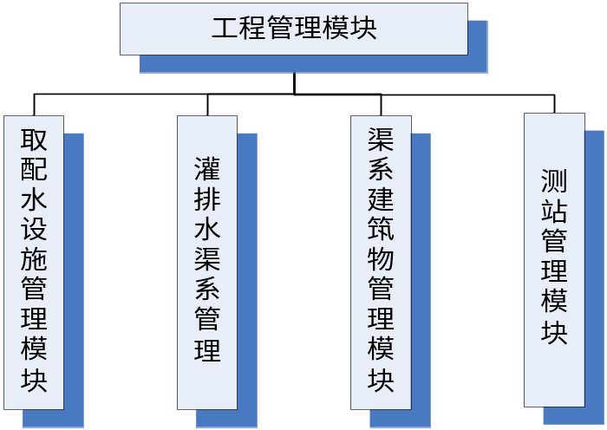
图3-15 工程管理子模块划分示意图

- 监测数据管理
监测数据管理模块实现冶河灌区监测站点监测数据的集中存储与管理。其内容主要包括渠道水情、灌区雨情、水质数据、气象、墒情等数据信息。这些数据更新频率比较高，需要保存历史数据供分析之用，是灌区重要的基础性资料。本模块为用户提供数据录入（导入）、数据范围设定、数据修改、数据查询及统计等功能。
10) 数据范围设定
数据范围设定是对所有实时数据指标（包括水情数据、雨情数据、水质数据、气象数据、墒情数据）指定最大值和最小值（设置最大最小值是对应某测站来完成的，具体设定是由管理员统一来完成），在一定程度上提高数据准确程度。
11) 数据录入
数据的录入提供多种方式完成。具体操作方式如下：
手工录入：对于人工量测的数据，可通过广域网（Internet）或传到管理中心手工录入。
通过Excel导入：对于已做成Excel（具有固定模板）表格的数据，可直接导入数据库。
12) 数据查询和修改
系统管理员可以在基础数据库管理系统中对用户上报的水情数据进行查询和修改，操作顺序是先进行查询，查询后可以对结果进行修改，系统中只保存最新值；查询是分水情数据、雨情数据、水质数据、气象数据、墒情数据进行的。对于每一种监测数据，查询条件有两类：一类是按时间查询，查询条件是日期，结果显示该日期所有测站的测量数据（每个测站或上报点可能有好几天记录，因为上报是按时间上报的，一天中可能上报了好几个数据）；另一类是按测站或上报点查询，查询条件是测站名称和时间段，结果显示该测站该段时间内的所有数据。
13) 各测站用水量计算
灌区采集监测数据的主要目的就是要计算出用水量，各测点用水量的计算就是计算出各个测点时间段内用水量，为将来灌区实施按用水量收费提供计算的基本数据和依据，以天为单位计算。
14) 统计分析
统计分析是对数据库中现有的数据进行各种计算和统计。
2.4.3.6 数据库设计
冶河灌区的全部属性信息存储在冶河灌区基础数据库中，并按照信息的物理属性建立不同的数据库，每个数据库划分成若干个数据表，存放不同种类的数据，以便于管理和应用。
冶河灌区根据灌溉水资源的引用、输送、分配，以及测控和管理的物理过程，建立六个对应的数据库。它们是取水数据库、输水数据库、分水数据库、用水数据库、测控数据库和管理数据库。六个数据库只是逻辑上的划分，物理上只有一个数据库。其中取水数据库主要存储、管理水源处的水资源及工程信息；输水数据库和分水数据库则包括供水和排水两大体系的信息；测控数据库主要存储、管理信息采集点和反馈控制点及其相关的监测和监控信息；管理数据库主要存储、管理与灌区行政办公有关的信息。
（1）取水数据库
取水系统指灌区的水源及取水建筑物和取水设施。取水数据库共有9张数据表，用来存储灌区水源、取水建筑物、取水设施等的属性信息。这9张数据表是，水源表、取水设施表、河流表、水库表、水库水位与库容及面积关系表、泵站表、水泵表、挡水坝表、取水枢纽建筑物表。
（2）输水数据库
输水系统是灌区内工农业用水和生活用水的供应通道，也是洪水及渍水的排泄途径。输水数据库包括9张数据表，用来存储输水渠道及其建筑物的属性信息。这10张数据表是，输水渠道表、输水渠段表、渠道工作制度表、渡槽表、隧洞表、倒虹吸表、涵洞表、跌水表、陡坡表。
（3）分水数据库
分水系统指渠系分水口的建筑物，包括供水和排水建筑物。分水数据库共划分成3张数据表，它们主要存储分水建筑物的建筑结构、水力特征等信息。这3张数据表是，分水闸表、闸门表和闸门维修表。
（4）用水数据库
用水系统指农业、工业、生活等用水单位。用水数据库共9张数据表，这些数据表存储用水单元的结构组成、用水情况等信息。这9张数据表是，行政单元表、用水单元表、农业用水单元表、农业用水单元逐年作物种植表、工业用水单元表、作物需水表、分水口计划配水表、取水口计划配水表和水费表。
（5）测控数据库
测控系统指灌区水情、雨情、水质、田间墒情、作物生长等信息的采集以及对闸、泵站等进行运行控制的设施。测控数据库包括10张数据表，用来存储灌区各测控站点的雨量、水位、流量、闸位、控制过程等信息。这10张数据表是，测站表、降水量表、渠道水情表、闸坝泵水情表、水库水情表、闸位表、水质表、泵站监测表、闸位控制表和泵站控制表。
（6）管理数据库
管理系统指灌区业务管理和政务管理的机构、组织和人员。管理数据库包括4张数据表，它们主要存储机构、组织和人员的有关信息。这4张数据表是，灌区基础信息表、灌区管理机构表、灌区人员表、多媒体文件索引表。
（7）源信息及其属性数据库
源信息采用多媒体表现形式记录并展现灌区的地理、建筑物的历史及现状，有非常直观的可视化效果，因此，有助于灌区水管理调度的决策支持。
源信息属性数据库划分成地理信息数据表、渠系建筑物数据表、工程状况数据表。
源信息除了其属性外，以文件为单位进行存储，容量比较大。存储组织（如是否要压缩，压缩后节省的容量与解压所消耗的时间优化分析）和分类管理将在系统研究开发的过程中进行认真、详细的可行性分析和设计。
①灌区地图
灌区地图主要用来表征灌区的行政划分、地形地貌现状、建筑物分布位置等。是基于图形的水信息浏览和查询的重要媒体。特点是直观、快捷、方便。对管理决策会商有特别的意义。
灌区地图的分级按渠系进行划分。
灌区地图分级：灌区地形地貌图
灌区工程分布总图
（以下所列的建筑物分布图既是独立的，也可以互相迭加形成专题地图，直至总图）
渠道分布图
水闸分布图
渡槽分布图
涵洞分布图
干渠其它建筑物分布图
②建筑物竣工图
建筑物竣工图是灌区管理的基础资料，也是灌区节水改造、续建配套以及运行管理的重要依据。这些图形应该分类分级进行存储组织，以便于查询、应用和管理。
每一张竣工图建立一个文件，按建筑物类型建立文件夹分类存放。
建筑物竣工图的分类组织：引水枢纽竣工图
渠道竣工图
水闸竣工图
渡槽竣工图
涵洞竣工图
其它建筑物竣工图
③工程状况图
工程状况图主要采用图片、文档和视频等方式来记录灌区主要建筑物的历史和当前状况。
工程状况图的分类组织：
渠道历史、当前状况图片、文档、视频资料
水闸历史、当前状况图片、文档、视频资料
渡槽历史、当前状况图片、文档、视频资料
涵洞历史、当前状况图片、文档、视频资料
其它建筑物历史、当前状况图片、文档、视频资料
（8）元数据库
元数据的内容和结构
元数据库是关于数据描述信息的数据库，又称为“数据的数据”。元数据是解决从分布式网络数据库中获取数据的重要手段。应当在建立原始数据库和数据仓库的同时建立结构相一致的元数据库体系。元数据对数据仓库的求精处理、重构工程十分重要。升钟灌区信息化建设数据库系统的元数据库分为三个层次，第一层为元数据基本集，服务于非空间数据用户，描述最基本、最普遍的数据信息；第二层为元数据基础集，服务于具有一定空间知识和管理层用户，描述数据较详细的特征；第三层为元数据详细集，描述数据的全部详细信息，服务于决策支持和管理层用户，需具备一定的专业知识。
因为各层次之间存在密切联系，基本集和基础集可通过一定的抽样方法得到。特别是，由于灌区空间数据的多样性，应根据不同的数据类型和内容分别构建相应的元数据。
元数据的建立和管理
元数据是建设数据库的重要基础，对数据仓库的设计、开发、维护和管理，对数据的组织、信息的查询和结果的理解都有重大作用。
冶河灌区信息化建设的数据库规划中的元数据包括以下内容：
外部数据源描述。包括数据源连接及环境信息，数据源内容的注册和描述，包括外部数据库及其表、字段的描述。
数据库描述。包括数据库本身的存储位置、数据库结构、描述信息等。
用户信息。包括用户的基本信息、权限、操作历史等。
事实表、维表和中间表的描述。包括表的基本信息（表名、表结构、数据表来源，数据抽取和转换的规则等），各个字段的基本信息（字段名、类型、长度、精度、数据来源等）以及有关描述信息。
主题描述。包括主题名、主题内容，数据抽取和更新历史，数据更新周期，存储位置、有关描述信息等。
数据立方体描述。包括数据立方体中维和度量的选取，模型的构造等。
数据挖掘任务描述。包括任务的组织、步骤、数据来源、数据挖掘算法的选取，参数设定，结果的评估和输出方式，以及任务建立和执行的历史等。
数据挖掘算法库的管理。注册和管理各种采掘算法，记录算法参数、数据格式、算法库存储位置和连接信息等。
建立元数据的管理模块可以采用面向对象的方法对复杂的元数据进行管理和维护，保证元数据的一致性、完整性、易维护性和系统健壮性。
3.5 土建建设
本期信息化工程主要对管理局与二干渠水量信息采集点的测井房、明渠标准段进行建设，以及管理局综合布线系统的建设和信息中心（管理局）、二干管理处的机房改造。
2.5.1 水量信息采集系统
- 测井房建设
需要增建测井房23座，每个测井房的结构工程量如表3－1所示。
表3－1 测井房结构工程量
序号 | 工程名称 | 单位 | 工程量
一 | 预制测井盖板
1 | 钢筋混凝土 | m³ | 0.075
2 | 钢筋制安 | kg | 8.09
二 | 测井房
1 | 砌砖 | m³ | 0.1152
2 | 混凝土 | m³ | 0.6195
① | 屋顶板 | m³ | 0.2535
② | 中间板 | m³ | 0.2535
③ | 底层上游侧梁 | m³ | 0.0225
④ | 结构柱 | m³ | 0.09
3 | 钢筋制安 | kg | 93.3
4 | 墙面抹面 | m² | 5.62
5 | 小铁门(含框） | 个 | 1
6 | 锁件及遥控锁子 | 套 | 1
三 | 蓄电池、充电器
四 | 测桥板
- 明渠标准段建设
11处水量信息采集点每处需要建设30米的标准段。
2.5.2 综合布线系统
综合布线系统是一个组合压接式、模块化结构、星型布线并且具有开放特征的布线系统，它包括工作区子系统、管理子系统、干线子系统、建筑群子系统、设备间子系统。
根据管理局中心和各处所的分工职责、人员构成等特点，估算综合布线共90点，具体工程如下：
管理局中心：40点综合布线
二干管理处：10点综合布线
2.5.3 信息中心、信息分中心改造
管理局100m²，包括会商室、计算机网络机房、信息监控室，机房改造内容包括防静电地板、顶面、墙面、施工等。
二干管理处60m²，包括计算机网络机房、信息监控室，机房改造内容同信息中心机房改造。

第四卷 附件

附件1：合同协议书格式
合同协议书

石家庄冶河灌区管理局（以下简称“需方”），为另一方和另一方 （以下简称“供方”）同意按下述条款和条件签署本合同（以下简称合同）：
1. 合同编号：
2．合同文件
本合同包括下列文件：
- 合同协议书
（2） 中标通知书
（3） 投标人提交的投标函和投标报价表
（4） 双方的招、投标文件
（5） 其他：谈判纪要，授权书及双方同意的其他文件
3．合同标的
本合同标的为：冶河灌区2008年度信息化建设
4. 合同金额
本合同的总金额为（大写）人民币 万元。
5．合同生效
本合同在投标人提交履约保函后，经双方法定代表人/授权代表签字盖 章即生效。

需方： （签字、盖章） 供方： （签字、盖章）
冶河枢纽工程建设处
地点： 地点：
日期： 日期：
签字： 签字：

附件2：投标函格式
投标函

河北省成套招标有限公司：
（投标单位全称）收到贵方 号招标文件，决定授权（ 姓名）为我单位全权代表，参加石家庄冶河灌区2008年度信息化建设工程招标活动并投标。为此我方郑重声明并对以下逐点负法律和民事责任：
1. 我方愿意按照招标文件的全部要求，按招标文件购货一览表之要求提供符合合同规定的设备，具体报价见投标报价表；
2． 我方提交的投标文件为：投标书正本1份，副本3份；
3. 我方愿意按《中华人民共和国合同法》履行自己的全部责任；
4. 我方愿意向冶河灌区管理局提供任何与本项投标有关的数据和情况；
5． 我方完全理解报价不是中标的唯一条件，并认为你们有选择或拒绝任何投标者中标的权利；
6． 若我方中标：
6.1 我方保证在收到你方的中标通知后，按招标文件规定的期限，及时派代表前去签订合同。
6.2 随同本投标报价书提交的投标辅助资料中的任何部分，经你方认可后作为合同文件的组成部分。
6.3 我方保证向你方按时提交招标文件规定的履约保函，作为我方的履约担保。
7. 若我方中标，投标书的有效期为合同的有效期；若我方未中标，投标书的有效期为投标截止日后的25天内。

投 标 人：（盖章）

法定代表人：（签字）

日期 ： 年 月 日
附件3：投标报价表
报价说明：

1． 投标报价应包括所投标设备的设计、制造、检验、运输、现场交货、伴随服务、所有税费及有关资料、图纸、手册等所有费用。
2． 投标人必须注明所投标的设备主要部件的生产制造厂（填在投标报价附表中）,且其制造厂应是信誉好并有同类设备供货经验。进口设备必须提供中文和英文双语言说明书
3． 开列的优惠条件，可作为评标委员会的参考。但不作为定标的先决条件。

投标报价表
合同编号:
供应商单位名称
报价（人民币） | 元
其它说明

工期：
施工质量：
优惠条件（如果有）：
投 标 人： （盖章）
法定代表人/授权代表： （签字）
年 月 日

注:供应商的文件中应包含各系统报价的明细报价书（格式自行设计）。

.. 冶河灌区2008年度信息化建设清单

表1-1 冶河灌区2008年度信息化建设水情信息采集系统设备清单
序号 | 项目 | 单位 | 数量 | 单价 | 金额 | 备注
一 | 系统设备
 | 压力式水位计 | 套 | 23
 | 测报终端机 | 台 | 23
 | 交流充电器 | 台 | 23
 | 蓄电池 | 只 | 23
 | GPRS模块 | 台 | 23
 | RS485光隔转换器 | 只 | 23
 | 信号防雷器 | 只 | 23
 | 电源防雷器 | 只 | 23
 | RS232光电隔离器 | 只 | 23
 | 通讯线缆 | 米 | 600
 | 管材及连接件 | 米 | 600
 | 安装辅材 | 套 | 23
 | 测站水情测报软件 | 套 | 1
 | 集控操作台 | 台 | 2
 | 测井及自动化设备安装施工 | 套 | 23
 | 固定式超声波明渠流量计 | 台 | 7
 | 便携式明渠流量计 | 台 | 2
二 | 土建部分
2.1 | 测井房建设（双测桥板） | 个 | 10
2.1.1 | 预制测井盖板
 | 钢筋混凝土 | m³ | 0.075
 | 钢筋制安 | kg | 8.09
2.1.2 | 测井房
 | 砌砖 | m³ | 0.1146
 | 混凝土 | m³ | 0.6195
 | 屋顶板 | m³ | 0.2535
 | 中间板 | m³ | 0.2535
 | 底层上游侧梁 | m³ | 0.0225
 | 结构柱 | m³ | 0.09
 | 钢筋制安 | kg | 93.30
 | 墙面抹面 | m² | 5.6
 | 小铁门(含框） | 个 | 1
 | 锁件及遥控锁子 | 套 | 1
2.1.3 | 蓄电池、充电器 | 套 | 1 |  |  | 配合遥控门使用
2.1.4 | 单板测桥板 |  | 2
2.2 | 测井房建设（单测桥板） | 个 | 7
2.2.1 | 预制测井盖板
 | 钢筋混凝土 | m³ | 0.075
 | 钢筋制安 | kg | 8.09
2.2.2 | 测井房
 | 砌砖 | m³ | 0.1146
 | 混凝土 | m³ | 0.6195
 | 屋顶板 | m³ | 0.2535
 | 中间板 | m³ | 0.2535
 | 底层上游侧梁 | m³ | 0.0225
 | 结构柱 | m³ | 0.09
 | 钢筋制安 | kg | 93.3
 | 墙面抹面 | m² | 5.6
 | 小铁门(含框） | 个 | 1
 | 锁件及遥控锁子 | 套 | 1
2.2.3 | 蓄电池、充电器 | 套 | 1 |  |  | 配合遥控门使用
2.2.4 | 单板测桥板 |  | 1
2.3 | 测井房建设（无测桥板） | 个 | 6
2.3.1 | 预制测井盖板
 | 钢筋混凝土 | m³ | 0.075
 | 钢筋制安 | kg | 8.09
2.3.2 | 测井房
 | 砌砖 | m³ | 0.1146
 | 混凝土 | m³ | 0.6195
 | 屋顶板 | m³ | 0.2535
 | 中间板 | m³ | 0.2535
 | 底层上游侧梁 | m³ | 0.0225
 | 结构柱 | m³ | 0.09
 | 钢筋制安 | kg | 93.3
 | 墙面抹面 | m² | 5.6
 | 小铁门(含框） | 个 | 1
 | 锁件及遥控锁子 | 套 | 1
2.3.3 | 蓄电池、充电器 | 套 | 1 |  |  | 配合遥控门使用
2.4 | 明渠标准段建设 | 个 | 11
 | 每延米
 | 每段30米
合计

表1-2冶河灌区2008年度信息化建设水情信息通信系统
序号 | 项目 | 内容描述 | 金额 | 备注
 | 公网接入费 | 按接入点一次性收费 |  | 管理局与枢纽之间的数字电路费
合计

表1-3 冶河灌区2008年度信息化建设局信息中心及二干信息分中心设备清单
序号 | 项目 | 规格 | 单位 | 数量 | 单价 | 复价 | 备注
一 | 系统设备
1.1 | 硬件设备
 | 楼层交换机 | CISCO WS-C2960 | 台 | 1 |  |  | 二干管理处
 | 路由器 | CISCO2811 | 个 | 1 |  |  | 二干管理处
 | UPS | 山特5KVA，8小时延时 | 个 | 1 |  |  | 管理局
 | UPS | 山特3KVA*8小时 | 个 | 1 |  |  | 二干管理处
 | UPS防雷 | 山特B级防雷 | 个 | 2 |  |  | 管理局、二干管理处
 | 电源防雷 | 山特B级防雷 | 个 | 2 |  |  | 管理局、二干管理处
 | 服务器 | HP ProLiant DL380 G5 | 台 | 4 |  |  | 数据库服务器（2台）、应用服务器、地理信息系统服务器，局中心使用
 | 服务器 | HP ProLiant DL180 G5 | 台 | 3 |  |  | 局中心Web服务器及二干管理处服务器
 | 磁盘阵列 | 曙光DS2120 SAII 4.8TB | 台 | 1
 | PC机 | P4 3.0CPU，512M内存，128M显存，80G以上HDD | 台 | 3 |  |  | 二干管理处
 | 笔记本 | IBMR61，1.6以上CPU，512M，40G | 台 | 1 |  |  | 局中心使用
 | 企业版防火墙 |  | 台 | 1 |  |  | 含VPN功能二干管理处
1.2 | 信息中心（管理局）建设
1.2.1 | 计算机网络机房建设
 | 电源 | 供电系统 |  | 1 |  |  | 包括配电、灯光、防雷、接地等，管理局
 | 空调系统 | 5P空调 |  | 1 |  |  | 管理局
 | 消防及安防系统 |  |  | 1 |  |  | 消防、报警等，管理局
1.2.2 | 会商室建设
 | 会商桌椅 |  |  | 1
 | 投影机 | 3COMEL20X>3500流明，1024×768 |  | 1
 | 银幕 | 红叶120吋 |  | 1 |  |  | 电动
 | 液晶平板电视 | 三星>40吋 |  | 1
1.3 | 二干管理处信息化改造
1.3.1 | 计算机网络机房建设
 | 电源 | 供电系统 |  | 1 |  |  | 包括配电、灯光、防雷、接地等，各管理处
 | 空调系统 | 3P空调 |  | 1
 | 消防安防系统 |  |  | 1 |  |  | 消防、报警等
1.3.2 | 信息监控室
 | 投影机 | 3COMEL20X>2000流明，1024×768 |  | 1
 | 银幕 | 红叶100吋 |  | 1 |  |  | 电动
二 | 土建部分
 | 综合布线 |  | 点 | 50 |  |  | 管理局40点  二干管理处10点
 | 信息中心  （管理局）  机房改造 | 100m² |  | 1 |  |  | 包括会商室、计算机网络机房、信息监控室，机房改造内容包括防静电地板、顶面、墙面、施工等
 | 二级信息分中心  （管理处）  机房改造 | 60m² |  | 1 |  |  | 包括计算机网络机房、信息监控室，机房改造内容同信息中心机房改造
合计

表1-4 冶河灌区2008年度信息化建设软件
单位：元
序号 | 项目 | 数量 | 单价 | 金额 | 备注
 | 网络操作系统 | 2套 |  |  | Windows server 2003
 | 客户机操作系统 |  |  |  | 随机自带
 | 防病毒软件（网络版） | 1套 |  |  | 共100个用户
 | 数据库管理系统 | 1套 |  |  | SQL Server 2005安装在管理局中心
 | 信息服务系统 | 1套 |  |  | 应用软件，安装在管理局中心
合计

附件4：授权书格式

授 权 书

河北省成套招标有限公司：

兹委托 （被委托人姓名、职务） （居民身份证编号）： 为我单位的委托代理人，代表我单位就石家庄冶河灌区2008年度信息化建设工程签署投标文件、进行谈判、签订合同和处理与之有关的一切事物，其签名真迹如本授权委托书末尾所示，特此证明。

授权委托单位： （名称）
（盖章）

法定代表人： （姓名）
（签名）
委托代理人： （签名）

年 月 日

说明：投标人的授权代表应为投标人的企业经理、副经理、技术或经济负责人，或拟担任所投标工程的项目经理，除此之外，均视为授权代表人不符合授权资格，其投标文件按废标处理，不予启封。
附件5：投标人需要说明的其它内容（若有）

投 标 人： （盖章）

法定代表人/授权代表： （签字）

年 月 日

